УТВЕРЖДЕН
постановлением администрации
Каргатского района
Новосибирской области
от «11» мая 2022 № 223/82-п

КАРГАТСКИЙ РАЙОН
Новосибирской области

Инвестиционный паспорт

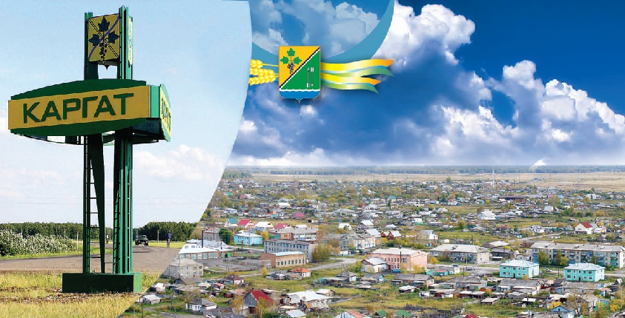

СОДЕРЖАНИЕ:
Приветственное слово главы Каргатского района 3
1. Общие сведения о Каргатском районе 4
1.1. Административно-территориальное деление 4
1.2. Историческая справка 5
1.3. Географическое положение и климат 6
1.4. Природные ресурсы и полезные ископаемые 11
2. Население и трудовые ресурсы 12
3. Экономический потенциал 13
3.1. Промышленность 15
3.2. Сельское хозяйство 17
3.3. Торговля и услуги 19
3.4. Малое и среднее предпринимательство 22
4. Туристический потенциал 24
5. Социальная инфраструктура 25
5.1. Дошкольное образование 25
5.2. Общее образование 26
5.3. Дополнительное образование 28
5.4. Здравоохранение 29
5.5. Учреждения культуры 30
5.6. Спортивные объекты 33
6. Инженерно-коммунальная инфраструктура 35
7.Транспортная инфраструктура и связь 47
8.Инвестиционная привлекательность 50
8.1. Конкурентные преимущества 50
8.2.Точки роста 51
8.3.Реестр инвестиционных проектов 54
8.4. Инвестиционные предложения 57
8.5. Недозагруженные производственные мощности 57
8.6. Инвестиционные площадки по типу «браунфилд» и «гринфилд» 58
8.7.Нормативные правовые акты, регулирующие инвестиционную деятельность
на муниципальном уровне 64
8.8. Взаимодействие с инвесторами 65
8.9. Истории успеха реализации инвестиционных проектов на территории
Каргатского района 68
9. Контактная информация 68
Уважаемые инвесторы!

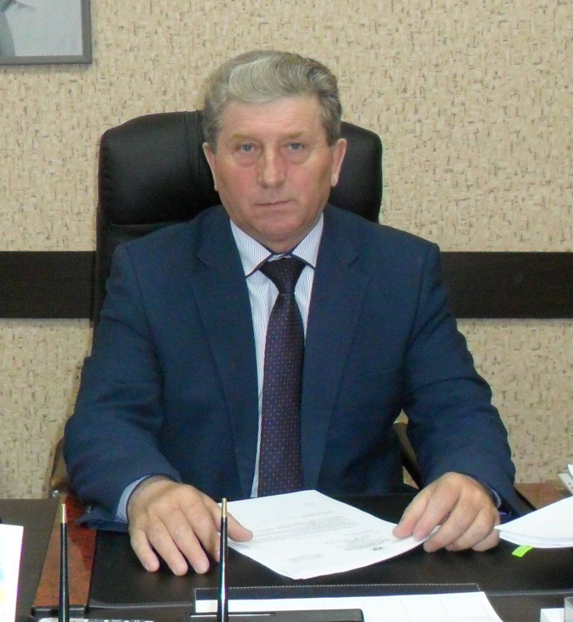
Каргатский район имеет богатую историю, славные культурные и духовные традиции. Наш район всегда открыт для делового сотрудничества.
Выгодное географическое положение на транссибирской железнодорожной магистрали и федеральной трассе «Иртыш Р-254» «Новосибирск-Омск-Челябинск», благоприятная экологическая ситуация, богатые природные ресурсы и климатические условия средней полосы России, развитый агропромышленный комплекс и наличие квалифицированных трудовых ресурсов, газификация, делают наш район привлекательным для развития сотрудничества и партнерства.
Мы представляем вашему вниманию «Инвестиционный паспорт Каргатского района», ознакомившись с которым потенциальный инвестор получит полную и достоверную информацию об экономическом потенциале района, инвестиционном климате, системе поддержки предпринимательства и сельхозпроизводителей. Это позволит объективно оценить привлекательность вложения капитала, а также найти надежных партнеров и принять решение о начале работы в нашем районе.
Мы приглашаем к взаимовыгодному сотрудничеству российских и иностранных инвесторов. Нам интересно любое предложение, касается ли оно промышленности или сельского хозяйства, культуры, связи или строительства.
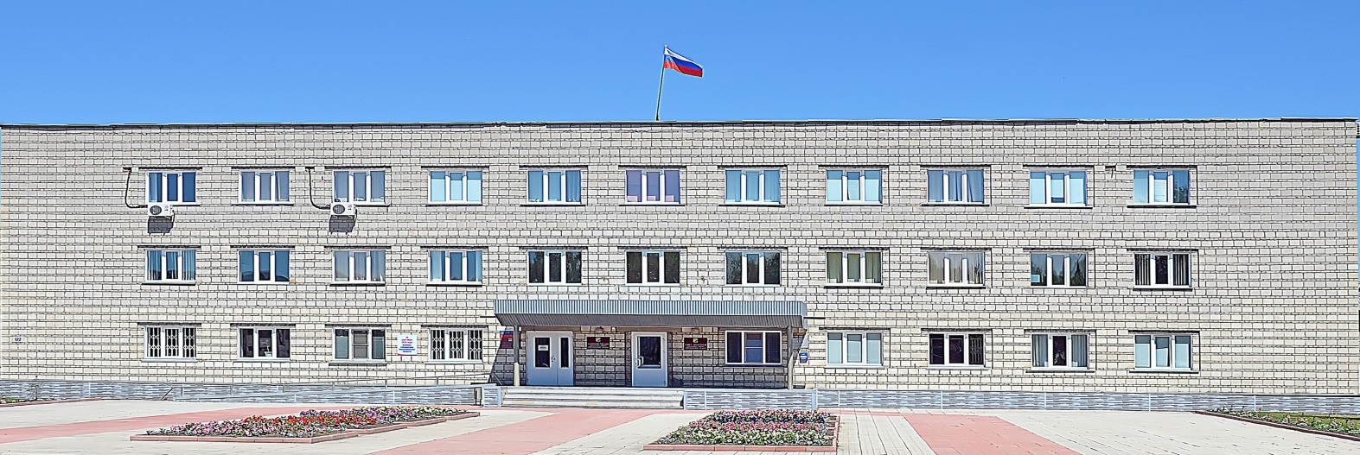

С уважением,

Глава Каргатского района

1. Общие сведения о Каргатском районе
1.1. Административно-территориальное деление
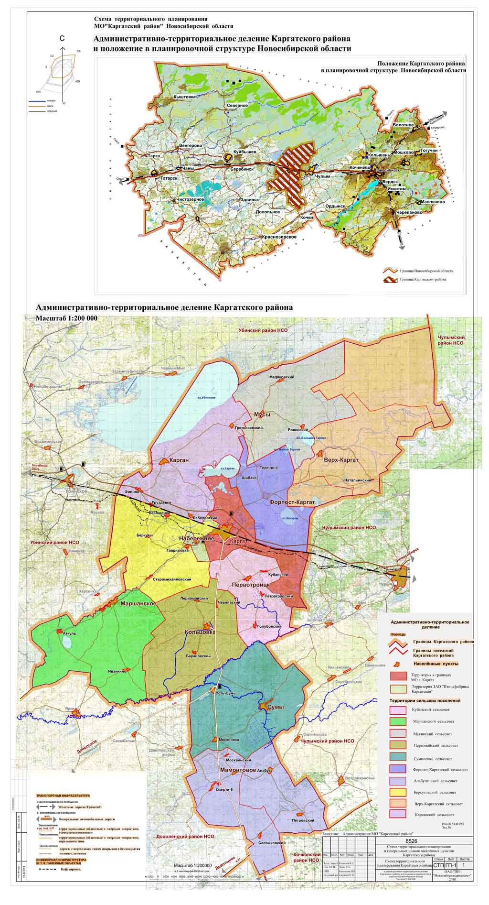

Наименование городского/сельского поселения | Количество населенных пунктов
город Каргат | 2
Алабугинский сельсовет | 6
Беркутовский сельсовет | 5
Верх- Каргатский сельсовет | 2
Карганский сельсовет | 5
Кубанский сельсовет | 4
Маршанский сельсовет | 3
Мусинский сельсовет | 3
Первомайский сельсовет | 4
Суминский сельсовет | 3
Форпост-Каргатский сельсовет | 3

1.2. Историческая справка

История района начинается с создания населенного пункта Каргат, который возник в девяностых годах ХIХ века и получил одноименное название реки. Возникновение его связано со строительством Сибирской железной дороги, которая должна была способствовать росту сбыта промышленной продукции на сибирском рынке, вывозу сырья и продуктов сельского хозяйства. Первыми поселенцами Каргата были строители сибирской железной дороги. В 1891 году построена Сибирская железная дорога от Челябинска до Байкала и открыто регулярное движение поездов.
После 1917 года встал вопрос об упорядочении административных границ внутри государства. В связи с этим в августе 1920 года было принято постановление о районировании Сибири. Территория Каргатского района в то время вошла в состав Томской губернии. Постановлением ВЦИК от 13 июня 1921 года образована Новониколаевская губерния, в состав которой вошли 5 уездов, в том числе и Каргатский.
Каргатский уезд объединил 35 волостей (в основном сегодняшние территории Чулымского, Кочковского, Доволенского, Убинского и Каргатского районов.). Центром уезда стал город Каргат, образованный от слияния четырех сел. В июле 1925 года Каргат был преобразован в село.
В 1930 году из 14 округов Сибирского края был образован Западно -Сибирский край, в состав которого, в числе 213 районов вошел и Каргатский. Решением Новосибирского облисполкома от 26 марта 1945 года село Каргат преобразовано в город районного подчинения, а в 1957 году Каргат отнесен к категории рабочих поселков.
В 1963 году вместо существующих ранее 32 сельских районов в составе Новосибирской области образовано 19 укрупненных сельских районов. В состав Каргатского района, кроме самого Каргатского района еще вошли Убинский и 5 сельсоветов Михайловского районов.
В районном центре сосредоточено памятники архитектуры, история возникновения которых насчитывает сотню лет. Главное здание с водонапорной башней. Дымовая труба.
Датировка памятника – 1912 г. Сохранившийся комплекс зданий и сооружений производственного и жилого назначения, выдержанный в духе модерна. Постройки размещены на территории 1950 кв.м., огорожены забором. Сейчас там находится МУ «Музей истории города Каргата», открытый в 2009 году.

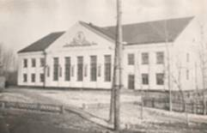
Фото «Дом культуры им. Горького»
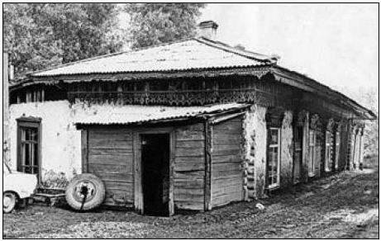
Фото «Фильмотека»
1.3. Географическое положение и климат
Территория Каргатского района расположена в пределах южной части Западно - Сибирской платформы. Каргатский район расположен на полого- волнистой равнине, главными факторами, под влиянием которых сформировался современный рельеф района, процессы водной аккумуляции и эрозии. Основные формы мезорельефа низменности – междуречные плоские увалы, лощины, котловины и гривы (Волчья).
Относительная высота грив от 3-4 метров. Длина грив в основном 8 км. Крутизна склонов не превышает 3-5 градусов. Большинство меж гривенных понижений занято озерами, болотами или лугами.
Каргатский район расположен в Центральной части Новосибирской области и граничит с Чулымским, Кочковским, Доволенским и Убинским районами. Протяженность района с севера на юг составляет 122 км и с запада на восток - 63 км. Географические координаты: северная широта: 55° 99', восточная долгота: 80° 17'.
Административный центр района – г. Каргат (8,8 тыс. жителей).
От административного центра района до г. Новосибирска по автодороге 182 километра. На территории района располагается железнодорожная станция «Каргат».
Общая площадь территории района 563291га. (3% территории Новосибирской области).
Из общей площади территорий района земли сельскохозяйственного назначения составляют 72,9%, земли лесного фонда - 8,84%, водного фонда - 4,53%, земли промышленности, энергетики, транспорта, связи, радиовещания, телевидения, информатики, земли для обеспечения космической деятельности, земли обороны, безопасности и земли иного специального назначения – 0,54%, земли населенных пунктов – 0,86%, земли особо охраняемых территорий и объектов – 0,00001%, земли запаса – 12,32%. Протяженность автомобильных дорог общего пользования по Каргатскому району 609,3 км.
Климат Каргатского района характеризуется как континентальный. Колебание в поступлении солнечного света в течение года приводят к быстрым изменениям тепло ресурсов и температуры воздуха, почвы и определяет в конечном итоге, ярко выраженную сезонность и континентальность климата.
В тесной связи с географическим, положение района находится составляющие приходной части радиационного баланса.Годовой ход солнечной радиации для района составляет около 100 ккал/см. кв. Наибольшее значение солнечная радиация достигает в июне 14 ккал/см. кв.
Немаловажное значение на циркуляцию оказывает внутриконтинентальное положение (значительным удалением от морей и океанов).
Климат континентальный усиливается вследствие защищенности этой территории Уральским хребтом с запада, Среднесибирским плоскогорьем и Алтаем с востока, а также из-за открытого положения с севера и юга.
Незащищенность территории с севера и юга обуславливает беспрепятственное проникновение холодных воздушных масс арктического воздуха, а с юга сухого и теплого воздуха пустынь Средней Азии.
Для территории Каргатского района типичны сильные ветры с наибольшими скоростями в ноябре, марте и наименьшими в июле-августе.
Среднемесячная температура самого холодного месяца в году, января оставляет -19,8 С, а самого теплого + 18,4С. Годовая амплитуда средних месячных температур по территории составляет 38С. Абсолютный минимум температуры воздуха в отдельные очень холодные зимы составляет -47С. В отдельные жаркие годы температура воздуха может повышаться до +40С, это абсолютный максимум.
Продолжительность теплого периода (с положительной средней суточной температурой воздуха) в среднем составляет 190 дней (с середины апреля до конца второй декады октября). Наибольшая длительность этого периода 215 дней, наименьшая 160 дней.
Продолжительность безморозного периода 120-130 дней. Для района характерны такие значительные колебания температуры в течение суток. Например, в летний период времени, днем может достигать +35С, в то же время ночью она опускается до +15-17С. Наиболее максимальные суточные температуры весной.
Решающее ландшафт образующие и агроклиматическое значение принадлежит осадкам. Годовое количество осадков в отдельные годы достигает 400мм, в другие падает ниже 150 мм. Основная масса осадков приходится на три летних месяца: июнь, июль, август; максимум приходится на август. В итоги осадки распределяются так: 25-30% выпадает в мае, 20-25% в июле и 30-33% в августе.
Осадки холодного периода обычно составляют около одной трети от осадков за летний период. Наибольший недостаток влаги приходится на первую половину лета. Летом в связи с большим влагосодержанием атмосферы преобладают дожди ливневого характера.
Осадки сентября и особенно октября вследствие понижения температуры сохраняются в почве. В осенний период времени наблюдаются обложные дожди.
Поверхностные воды на территории района представлены сетью рек, озер, болот. Их площадь составляет 4,6 га.
Каргатский район отличается обилием поверхностных вод и в большинстве случаев близким расположением уровнем грунтовых вод. Причиной такой значительно обводненной территории является котловинный характер поверхности, незначительный дренаж и в связи с этим ослабленный сток и малая подвижность грунтовых вод.
В районе речная система развита слабо, так как современные долины рек приурочены к древним лощинам стока. С северо-востока на юго-запад на протяжении 130 км, район пересекает река Каргат. На юге небольшой участок течения реки Чулым с притоком реки Сумы. Реки принадлежат к внутреннему бессточному бассейну озера Чаны. Река Каргат и Чулым берут свое начало с Васюганских болот и текут параллельно друг другу по древним ложбинам стока. Местами их русла переходят через обширные заболоченные впадины реликтовые озерные чаши (Суминское и др.), в связи, с чем создаются впечатления расширенных долин.
Река Каргат течет на протяжении 122 км, ширина русла в паводок 31,4 м. Течение рек замедленное, слабо разработаны и мало врезаны речные долины, большая извилистость рек. Ширина русла реки Каргат в паводок 30 метров, в межень – 2 метра, глубина 0,07-1,71 метр. Берега реки высокие 5-7 метров. Паводок начинается в середине апреля и продолжается по Каргату 70 дней, по Чулыму и Суме 50-60 дней.
В питание рек принимают участие талые снеговые, дождевые и подземные воды. Река Каргат и Чулым в низовьях подпитывают грунтовые воды и способствуют заболачиванию и засаливанию прибрежных площадей.
Режим почти всех рек искажен строительством мельничных плотин, запруд, водоприемников, осушительных систем.
Реки используются для коммунального и с/х водоснабжения. Судоходство и сплав по рекам с 1984 года прекращен.
В районе расположена восточная часть озера Убинского. Прилегающая к нему территория заболочена. На территории находятся несколько пресных озер: Карганское, Канкуль, Тороки, Бизюра. Все озера мелководные.
Наиболее крупное – Карганское озеро имеет площадь 13,3 кв. км. Озера плоскодонные неглубокие, многие из них совсем пересыхают. По происхождению большинство озер являются реликтовыми обширных послеледниковых водоемов.
Озера не связаны с речной сетью и являются бессточными.
Ледостав на озерах продолжается 130-148 дней. Толщина льда достигает максимума в марте и равна 92-117 см.
Донные отложения. Дно озер покрыто слоем илистых отложений. В котловинах подавляющего большинства озер скопилось огромное количество сапропелей, озерного ила. Сапропель – вещество в основном биогенного происхождения, образующийся под водой при бактериальных процессах при малом доступе кислорода. По минерализации и химизму озера Каргатского района являются пресными. Озера используются в основном для рыболовства и спортивной охоты.
Равнинный характер поверхности, слабо выраженные уклоны затрудняют поверхностный сток воды, и в связи с этим здесь широко развиты болота. Болота приурочены главным образом к окраинам озерных понижений, меж гривенным понижениям, а также глубоководным западинам.
Болота с белыми сфагновыми мхами и низкими соснами, березой называют рямом. Его светлая поверхность из-за постоянного увеличивающегося слоя мха приподнята над окружающей местностью. Для ряма характерны растения, погруженные в воду растения клюква, багульник, брусника и др. В районе рямы встречаются на севере (Сухаревский и Благовещенский), и на юге Лобинский и Озерский. Эти два ряма реликтового происхождения и являются памятниками природы регионального значения.
Для Каргатского района характерно неглубокое залегание грунтовых вод, часто минерализованных. Слой воды, который пригоден для питья лежит на глубине до 100 м.
Почвы района отличаются многообразием типов почвообразования. Почвообразование развивается в направлении черноземного, болотного, солончакового и солонцового типов. Для почв района характерно комплексность. С котловинным рельефом территории связана широта почвенного покрова. В пределах Каргатского района выделяются два почвенных района. Северный Каргат: луговые и черноземные, аллювиальные почвы. Болотные почвы солончаки и солонцовые в лощинах стока.
Южные Каргат: черноземы обыкновенные, лугово-черноземные, луговые и солончаки.

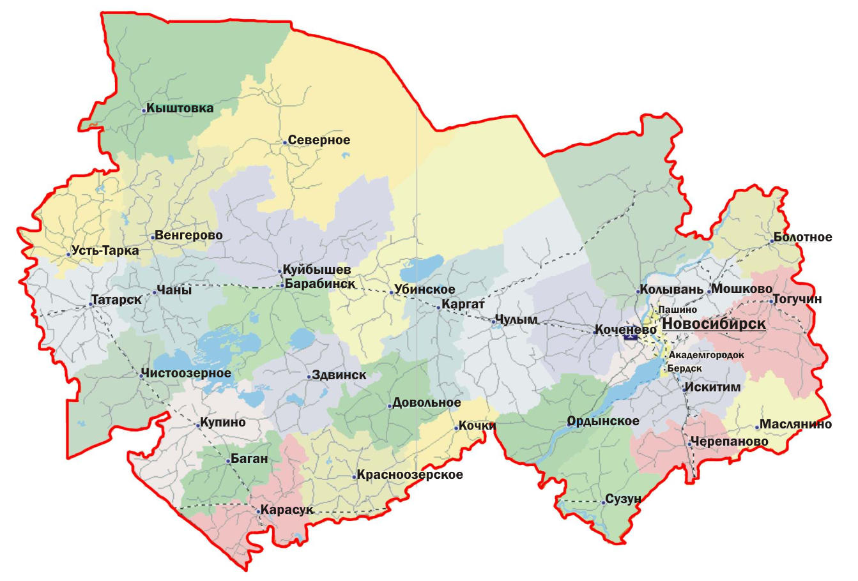
Каргатский район на карте Новосибирской области

1.4. Природные ресурсы и полезные ископаемые

Геологическое строение и история формирования рельефа района обусловили размещение следующих полезных ископаемых.
Район богат запасами торфа. Разведанные запасы торфа составляют 8,8 млн. тонн из них: Кашкаба – 1,6 млн. тонн; Егорушкино – 0,8 млн. тонн, Чижикское – 4,3 млн. тонн, Любинское – 1,2 млн. тонн, Благовещенский рям -0,3млн. тонн, Суминское займище – 0,6 млн. тонн.
Каргатский район богат запасами сапропеля – 9954 тыс. т. Добыча сапропели возможна на 13 озерах района. Самые большие запасы в озерах: Качкульня – 2990, Большие Тороки – 4403, Канкуль -1746, Малые Тороки -1713.
Имеются месторождения суглинок кирпичных: Маршанское месторождение 46 тыс. м. куб., Суминское – 136 тыс. м. куб. Резервные месторождения Каргатское – 153 и Северо-Каргатское 1461 тыс. м. куб.
По долинам рек Каргат, в том числе по реке Сума встречаются выходы мелко - зернистого песка и песчано-гравийные смеси.
На территории района расположены незначительные месторождения кирпичных глин, которые имеют повсеместное распространение.
Неглубокое залегание грунтовых вод, часто высоко минерализованных, пригодны для питья, лежат на глубине до 100 метров. На окраине г. Каргата разведаны эксплуатационные запасы подземных вод в количестве 24 тыс. м3/сутки.
На территории района добыча и переработка полезных ископаемых не ведется.

Рекомендации по освоению местной базы органоминерального сырья:
Из месторождений торфа к освоению рекомендуется 10 млн. тонн.
Из месторождений сапропели к освоению рекомендуются озёра Большие Тороки, Канкуль и Качкульня, они наиболее большие по запасам.

2. Население и трудовые ресурсы
Численность населения Каргатского района на начало 2021 года 15,2 тыс. человек, на конец года 14,79 тыс. человек. Численность населения, проживающего в сельской местности, на конец 2021 года составила 6,0 тыс. человек.
Средняя плотность населения – 2,69 чел/кв. км.

Наименование городского/сельского поселения | Численность населения на начало года, человек
город Каргат | 8925
Алабугинский сельсовет | 908
Беркутовский сельсовет | 1488
Верх- Каргатский сельсовет | 383
Карганский сельсовет | 504
Кубанский сельсовет | 861
Маршанский сельсовет | 845
Мусинский сельсовет | 272
Первомайский сельсовет | 274
Суминский сельсовет | 437
Форпост-Каргатский сельсовет | 260

Основные показатели, характеризующие демографические процессы

Показатели | Ед. изм. | 2019 | 2020 | 2021
1Возрастная структура населения:
- до 18 лет | % | 24,5 | 24,7 | 24,8
- трудоспособного возраста | % | 45,6 | 45,3 | 44,5
- пенсионного возраста | % | 41,3 | 40,5 | 30,7
2. Коэффициент миграционного прироста | чел на 1000 чел. населения) | н/д | -11,9 | -10,6
3. Коэффициент естественного прироста | чел на 1000 чел. населения) | -10,9 | -8,4 | -7,5

Уровень жизни населения

Наименование показателя (руб. в месяц) | Ед. изм. | 2019 | 2020 | 2021
1. Среднедушевые денежные доходы населения | рублей | 14100 | 15327 | 16545
2. Среднемесячная начисленная заработная плата работников: | рублей
- по полному кругу предприятий и организаций; |  | 28885 | 29447 | 30828
- по крупным и средним предприятиям и организациям; |  | 28383 | 31050 | 33783
-муниципальных дошкольных образовательных учреждений; |  | 21945 | 22860 | 25260
- муниципальных общеобразовательных учреждений; |  | 26044 | 29486 | 33991
- муниципальных учреждений культуры и искусства; |  | 30498 | 33920 | 36699
- муниципальных учреждений физической культуры и спорта. |  | 24490 | 24828 | 30951
3.Средний размер пенсий | рублей | 12133 | 13647 | 14493

3. Экономический потенциал
Рельеф территории района, в целом, ограниченно благоприятный для ведения сельскохозяйственного производства и организации всех видов промышленного производства, производственного и гражданского строительства и массового отдыха населения. Поэтому экономика района представлена различными сферами хозяйственной деятельности. На территории Каргатского района работают филиалы различных страховых компаний, банков.
Экономический потенциал составляют 138 предприятия и учреждения, 253 индивидуальных предпринимателя.
Каргатский район относится к сельскохозяйственным районам Новосибирской области. Сельское хозяйство остается основной отраслью экономики района. В районе сформирована многоукладная аграрная экономика. «Точками роста» в развитии агропромышленного комплекса является развитие производства зерновых культур на основе внедрения научных разработок, передового опыта хозяйствования, новых инновационных технологий. Кроме того, «точкой роста» в развитии сельского хозяйства района может стать развитие производства мясомолочного производства на территории Маршанского сельского совета.
Близость района к областному центру, планируемое развитие мясомолочного направления в сельском хозяйстве делает целесообразным дальнейшее развитие в районе пищевой и перерабатывающей промышленности. Что в дальнейшем может стать еще одной «точкой роста».
Наличие на территории Каргатского района месторождений кирпичных глин и строительного песка и песчано-гравийных смесей позволяет развернуть на территории производство кирпича и других строительных материалов.
На деревообрабатывающем предприятии района возможно развитие производства с более глубокой переработкой древесины, безотходной переработкой древесины с применением современного оборудования. Так как общая площадь лесного фонда района составляет 49,824 тыс. га. Лесистость 94%.
Леса первой группы составляют 39,6%. из них зеленая зона г. Каргата 0,5%, запретные и защитные полосы – 1,1%, почвозащитные леса – 38%. Для лесов этой группы характерен невысокий удельный вес лесопокрытых площадей, это типичная особенность территорий с наличием зале сенных почв.
Леса второй группы, занимающие 28,9% площади лесного фонда, выделены на землях АО (акционерных обществ).
Третья группа – 34,2% - в основном резервные леса на севере района.
На территории Каргатского района реализуются областная и муниципальная программы по газификации района. Развитие газификации населенных пунктов района, даст высокий социальный и экономический эффект: существенно улучшится качество жизни населения, при этом возрастёт надёжность теплоснабжения и снижение влияния на окружающую среду.
Структура экономики района в 2021 году выглядит следующим образом:
сельское хозяйство- 62,1%, потребительский рынок – 30,3%, промышленность - 2,5%, строительство- 5,1%.
Объем валового районного продукта в 2021 году составил 4,91 млрд. рублей.
На территории района размещены сельскохозяйственные предприятия, предприятия промышленности, торговли и общественного питания, строительные, жилищно-коммунального хозяйства, связи и транспорта.
Основными приоритетами экономического развития района являются: реализация мер по созданию условий для обеспечения рынков сбыта сельскохозяйственной продукцией, сырьем и продовольствием, промышленной продукцией, производимых в районе, содействие продвижению продукции предприятий, развитию малого и среднего предпринимательства, наращивание темпов строительства, стимулирование модернизации и технологического перевооружения.
3.1. Промышленность
Объем промышленного производства за 2021 год составил 125,0 млн. рублей или 82,1% к уровню аналогичного периода 2020 года в действующих ценах. Снижение показателя связано с закрытием, в октябре месяце 2021 года, цеха по переработки молочной продукции предприятием ООО «КФХ Русское поле». Доля этого предприятия в общем объеме производства составлял более 70%. Кроме этого удорожание материалов (железо, пиломатериал) существенно сказалось на производстве многих предприятий, так ИП Хохлова К.А. занимающегося изготовлением профильных листов за год снизил производство в 2,1 раза к уровню 2020 года. Снижение наблюдается и на предприятиях, производящих хлеб и хлебобулочные изделия ПО «Пищевик» Каргатского Райпотребсоюза, подсобное производство - хлебопекарня, расположенная на территории ЗАО «Озерское», ООО «Хлеб Наб» в среднем на 15% к уровню прошлого года.
За 2021 года объем произведенной продукции по предприятиям, относящимся к пищевой и перерабатывающей промышленности (по данным показателей экономического развития и финансового состояния предприятий, предоставивших сведения в управления сельского хозяйства администрации Каргатского района) составит 110,0 млн. рублей.
В рамках муниципальной программы по поддержки субъектов малого и среднего предпринимательства на территории Каргатского района два предприятия получили субсидию на обновление оборудования и возмещение затрат со строительством здания под производство в сумме более 500 тыс. рублей.
Объем промышленного производства продукции на душу населения составит в 2021 года 8 247 рублей, что на 26,5 % ниже уровня 2020 года.

3.2. Сельское хозяйство

Основу агропромышленного комплекса района составляют 4 сельскохозяйственных предприятия, 11 крестьянских (фермерских) хозяйств и более 3,5 тысяч личных подсобных хозяйств населения. Основными направлениями деятельности в аграрном секторе являются молочное - мясное животноводство и развитое растениеводство.
Производство валовой сельскохозяйственной продукции в 2021 году составляет более трех миллиардов рублей, превысив показатель предыдущего года на 5,8 % (или на 168 млн. рублей).
Рост производства позволил аграриям увеличить заработную плату работникам. Так средняя заработная плата в сельском хозяйстве в 2021 году превысила 28 тысяч рублей (28412 рублей), рост к предыдущему году составил 9,4%.
В 2021 году собран хороший урожай зерновых культур, хотя и мешала погода. Хозяйствам приходилось выжидать и использовать любую возможность выйти в поле. Но тем не менее с площади 26,9 тыс. гектаров (с учетом арендованных земель) собран рекордный за последние 10 лет урожай зерновых культур. Валовой сбор зерна в бункерной массе составил 77,2 тыс. тонн к уровню предыдущего года +18%.
С каждого гектара в среднем собрано на 5,6 центнера больше, чем в предыдущем году. Средняя урожайность по району составила 28,7 ц/га - это наивысший результат за всю историю района. Наибольшее количество зерна собрано в хозяйствах ООО «КФХ Русское Поле» – 36,8 тыс. тонн и ЗАО «Озерское» - 12,7 тыс. тонн, в крестьянском (фермерском) хозяйстве Ревякина С.И. – 3,5 тыс. тонн.
Самая высокая средняя урожайность зерновых культур достигнута в таких хозяйствах, как ООО «КФХ Русское Поле» - 56,2 ц/га, ЗАО «Кубанское» - 20,4 ц/га и ЗАО «Озерское» – 20,2 ц/га.
Такие высокие показатели стали возможными в результате системной работы по модернизации сельскохозяйственной техники, внедрению передовых технологий, повышению плодородия почвы и эффективных мер государственной поддержки. Целевая государственная поддержка, позволяющая своевременно сосредоточить финансовые средства для проведения безотлагательных технологических мероприятий.
В 2021 году аграрный сектор района получил государственную поддержку в сумме 271 млн. рублей, в том числе 194,4 млн. рублей (или 71 %) из федерального бюджета и 77 млн. рублей – из областного бюджета. Основной удельный вес финансирования акцентирован на трех направлениях: на техническую и технологическую модернизацию сельского хозяйства (46 млн. рублей), на развитие животноводства и растениеводства (149 млн. рублей) и социальное развитие села по программе «Комплексное развитие сельских территорий» (74,4 млн. рублей).

Продолжает обновляться парк сельскохозяйственной техники. За 2021 год приобретено 58 единиц сельскохозяйственной техники и оборудования на сумму 178 млн. рублей, в том числе 13 тракторов, 2 зерноуборочных комбайнов и 43 единицы сельскохозяйственных машин и оборудования. Обновление парка сельскохозяйственной техники новыми высокопроизводительными машинами позволяет применять современные технологии в полеводстве, проводить в условиях дефицита кадров рабочих профессий все агротехнологические работы своевременно, в оптимальные сроки и экономить материальные ресурсы.
Отрасль животноводства в районе является стратегической отраслью аграрного сектора и определённым стабилизатором хозяйственной деятельности и экономики.
На начало 2022 года в сельхозпредприятиях и КФХ района содержится 18,7 тыс. голов КРС (+3% к уровню предыдущего года), в том числе 7,6 тыс. голов коров (уровень прошлого года).
За 2021 год валовой надой молока во всех категориях хозяйств составил 59 тыс. тонн молока (-1% к уровню прошлого года). Основная доля - 94,4%, производится в сельхозорганизациях района, из которых: 80% приходится на ООО «КФХ Русское Поле», 14% на ЗАО «Кубанское» и 6% на ЗАО «Озерское».
План реализации мяса всех видов животных выполнен на 115% и составил 3,7 тыс. тонн.
После ликвидации из-за ЧС в 2020 году всего поголовья птицы в Каргатской птицефабрике – в районе восстанавливается птицеводство. На начало текущего года все поголовье птицы составляет 253 тыс. голов, в том числе кур-несушек более 82 тыс. голов. Производство яйца за 4 месяца 2021 года составило 8,5 млн. штук.
За 2021 год выручка от реализации сельхозпродукции, товаров и услуг ожидается в объеме 2,4 млрд. - это минус 3% к 2020 году из-за снижения к уровню прошлого года производства и реализации молока и яиц.
Удельный вес прибыльных сельскохозяйственных организаций составит 75%. Прибыль от сельскохозяйственной деятельности в сельскохозяйственных организациях (с учетом субсидий 196 млн. рублей, которые идут на увеличение прибыли) составит более 350 млн. рублей, убытки – 32 млн. рублей. Рентабельность сельхозпроизводства по итогам года с учетом полученной господдержки, составит 15%.

Малые формы хозяйствования
В крестьянских (фермерских) хозяйствах посевная площадь сельскохозяйственных культур составила 6,6 тыс. га (-850 га к уровню 2020 г4ода в связи с прекращением сельскохозяйственной деятельности КФХ Ивановой Н.А. и КФХ Болдыревой В.А.) Зерновые и зернобобовые культуры были размещены на площади 5,4 тыс. га (-550 га).
На 01.01.2022 года в крестьянских (фермерских) хозяйствах содержится 1019 голов крупного рогатого скота (-3,3 % к 2020 г.), из них мясного направления – 1009 голов (-2,6% к 2020 году). Снижение поголовья в КФХ связано с закрытием КФХ Ивановой Н.А. и КФХ Болдыревой В.А.
Поголовье коров составляет 578 голов (-5,7% к 2020 году), из них 575 голов – коровы мясного направления -25 гол.).
Также в КФХ содержится 144 головы свиней (- 44,6% к 2020 году) и 15 голов овец (- 86,2%). Сокращение поголовья овец связано с ликвидацией в КФХ данного направления животноводства из-за отсутствия наемных работников в КФХ Ильюшенок К.А. и закрытием КФХ Ивановой Н.А..
Производство мяса всех видов скота в крестьянских (фермерских) хозяйствах в 2021 году составило 146 тонн в живом весе (+11,6% к 2020 году). Валовой надой молока в КФХ – 17,6 тонн (- 37,8% к 2020 году), так как КФХ Алексеенко А.А., которое занималось производством молока сменило вид деятельности – производство молока на разведение КРС мясного направления.
Производство зерна в КФХ составило 7,3 тыс. тонн, что на 12% меньше, чем в 2020году (в связи с закрытием двух КФХ).
В целях реализации мер, направленных на стимулирование развития малых форм хозяйствования на селе, с 2012 года проводится конкурсный отбор на право получения государственной поддержки на создание и развитие производственной базы КФХ. В 2021 году образованно одно крестьянские (фермерское) хозяйство Буланкина А.В. из Беркутовского МО, которое в 2022 году планирует участвовать в программе «Агростартап».
По состоянию на 1 января 2022 года в личных подсобных хозяйствах
граждан содержится 2201 голов крупного рогатого скота (+0,5% к
2020 г.), в том числе 985 коров (уровень предыдущего года) , 1462 головы свиней (+6,7%), 6,0 тыс. голов овец и коз (-22,7%) и более 14 тыс. голов всех видов птицы.
В хозяйствах населения основными сельскохозяйственными культурами является картофель и овощи. Также в ЛПХ произведено по данным федеральных органов статистики 3,3 тыс. тонн молока (-7,4% к уровню 2020 года) и 1,3 тыс. тонн мяса, что ниже уровня 2020 года на 6,4%).

3.3. Торговля и услуги

Основной целью развития сферы торговли и предоставления услуг является обеспечение территориальной и ценовой доступности широкого ассортимента качественных товаров и услуг для потребителей. На сегодняшний день в районе сформирована устойчивая рыночная инфраструктура отрасли, что позволяет обеспечить насыщение потребительского рынка продовольственными и промышленными товарами и различными услугами.
За 2021 год объем розничной торговли снизится на 11,7 % и составил 1235,0 млн. рублей, по сравнению с 2020 годом.
Доля сетевых магазинов в общем объеме розничного товарооборота составляет 71,3%.
В снижение розничного товарооборота, не смотря на рост цен, наблюдается ввиду низкой покупательной способностью населения. Товарооборот на одного проживающего в районе составил 81 481 рубль.
В 2021 года на территории города Каргата велось строительство розничного рынка общей площадью более 500 кв. м. по итогам отчетного периода объект находится в 96% готовности (отделка). На территории Каргатского района осуществляют свою деятельность 32 объекта общественного питания, оборот по предприятиям за 2021 год составил 69,4 млн. рублей или 105,3 % к уровню 2020 года.
Объем платных услуг населению в отчетном периоде составил – 182,6 млн. рублей или 101,8% к уровню прошлого 2020 года. В структуре платных услуг по-прежнему более 26 % занимают коммунальные услуги. В сфере бытового обслуживания населению было оказано услуг на 46,7 млн. рублей, что выше уровня 2020 года на 3,8%.
За прошедший год на территории Каргатского района проведены 1 ярмарки с общим товарооборотом более 700 тыс. рублей. Численность о участников ярмарок насчитывало более 50 человек, из разных городов как Новосибирской области так и соседних г. Омска, Алтайского края и г. Томска.
3.4. Малое и среднее предпринимательство

В Каргатском районе действует 9 малых предприятия, численность занятых в них- 172 человека, это – 3,5 % от занятых в экономике района. По состоянию на 01.01.2022 г. в районе зарегистрировано 253 индивидуальных предпринимателя. Доля малого бизнеса в общем объеме выпуска товаров, работ и услуг по итогам года составила 66,2%.
В рамках муниципальной программы «Развитие и поддержка субъектов малого и среднего предпринимательства в Каргатском районе Новосибирской области на 2019-2024 годы» финансовая поддержка оказана 9 представителям малого бизнеса в сумме 1363,7 тыс. рублей.

ТЦ «ЕВРОПА»

Малое предпринимательство способно своевременно и наиболее гибко реагировать на изменение конъюнктуры, предлагать потребительскому рынку новые способы удовлетворения разнообразных потребностей населения.

Основные предприятия Каргатского района
№ п/п | Наименование предприятия | Место нахождения | Производимая продукция/услуга
Промышленность
1. | ООО ТПК «Славия» | г. Каргат | Верхняя одежда, постельное белье
2. | ИП Трофимов В. | г. Каргат | Производство мебели
3. | ЗАО «Типография» | г. Каргат | Полиграфическая продукция
4. | ПО Пищевик | г. Каргат | Производство полуфабрикатов, хлебобулочные изделия
5. | ЗАО «Каргатский райтоп» | г. Каргат | Топливо(уголь)
6. | ЗАО «Озерское» | с. Мамонтовое | Хлебобулочные изделия
7. | ООО «КФХ Русское поле» | с. Маршанка | Производство молочной продукции
8. | ИП Желтякова С.М.. | г. Каргат | Производство хлеба и хлебобулочных изделий
9. | ООО «Хлеб Набережного» | с. Набережное | Хлебобулочные изделия
10. | ИП Хохлов К.А. | г. Каргат | Прокат металлического профиля
11. | ИП Иванов А.П. | с. Верх-Каргат | Переработка сельхоз продукции
Сельское хозяйство
1. | ЗАО «Кубанское» | с. Первотроицк | Животноводство, выращивание зерновых
2. | ЗАО «Озерское» | с. Мамонтовое | Животноводство, выращивание зерновых
3. | ЗАО «Птицефабрика Каргатская» | с. Набережное | Птицеводство, выращивание зерновых
4.. | ООО «КФХ Русское поле» | с. Маршанское | Животноводство в сочетании с растениеводством
Лесное хозяйство
1. | ООО « Варданян» | г. Каргат | Переработка древесины
2. | ООО «Голд VUD» | г. Каргат | Переработка древесины
3. | ИП Авдюшин А.С. | г. Каргат | Переработка древесины
Строительство, ЖКХ, транспорт, связь
1. | Каргатское ДРСУ филиал ОАО «Новосибирскавтодор» | г. Каргат | Содержание и ремонт дорог
2. | МУП «Каргатское АТП» | г. Каргат | Перевозка пассажиров
3. | Чулымский ОСП УФПС НСО филиал ФГОП «Почта России» | г. Каргат | Все виды услуг почтовой связи-действия по приему, обработке, перевозке, доставке (вручению) почтовых отправлений, а так же по осуществлению почтовых переводов
4. | Новосибирский филиал ОАО «Ростелеком» | г. Каргат | Телекоммуникационные услуги
5. | МУП «Коммунальный комплекс Каргатского района» | г. Каргат | Услуги ЖКХ
6. | МУП «Каргатское ЖКХ» | г. Каргат | Услуги ЖКХ
7. | ООО «Энергия» | г. Каргат | Услуги ЖКХ
8. | НСО-Телеком | г. Каргат | Телекоммуникационные услуги
Торговля и общественное питание
1 | ПО «Пищевик» Каргатский Райпотребсоюз | г. Каргат | Услуги общественного питания
2 | ИП Егорова О.В. | г. Каргат  а/д «Иртыш Р-254» | Услуги общественного питания
3 | ИП Волкова А.В. | г. Каргат  ул. Вокзальная,33 | Услуги общественного питания
4 | ИП Шмакова Н.А. | г. Каргат  а/д «Иртыш Р-254» | Услуги общественного питания
5 | ИП Турсунбаев Б.Х. «Самовар» | г. Каргат | Услуги общественного питания
6 | Каргатский Райпотребсоюз | г. Каргат | Розничная торговля
7 | ЗАО «Тандер» | г. Каргат | Оптовая и розничная торговля
8 | ООО «Розница К» Мария-ра | г. Каргат | Оптовая и розничная торговля
9 | ООО «Элемент-Трейд» | г. Каргат | Оптовая и розничная торговля
10 | ОАО «Газпромнефть» | г. Каргат | Розничная торговля

4. Туристический потенциал

Каргатский район располагает туристическими ресурсами, включая природные, исторические и культурные достопримечательности.
На территории района расположены уникальные памятники природы, имеющие не только эстетическую ценность, но и играющие огромную роль в сохранении флоры и фауны. Имеется особо охраняемая территория – Каргатский охотничий заказник, который организован в 1981 году. Площадь заказника – 96 тыс.га. Цель создания - охрана привасюганских, мелколиственных, заболоченных местообитаний (лось, косуля, пушные виды, боровая дичь).
Достопримечательностью района является памятник природы – «Волчья грива», открытый в 1957 году у села Мамонтовое. В состав памятника природы входит уникальное для Барабинской лесостепи и в целом для южной части Западной Сибири естественное скопление плейстоценовой фауны. Одиночный курган Усть –Сумы-1, Одиночный курган Усть-Сумы -3.
На территории Каргатского района наличие рек, богатого растительного и животного мира, а также транспортных коммуникаций и связи между населенными пунктами предполагает круглогодичное использование объектов и ресурсов рекреационного комплекса жителями близ лежащих районов, и жителями областного центра, позволит перейти к комплексному развитию туристического направления в районе.
На сегодняшний день спрос населения на активные виды отдыха, туризма, лыжного спорта превышают имеющиеся предложение в районе. Развитие туристической деятельности позволит преобразить инфраструктуру Каргатского района, что положительно повлияет на миграцию населения.
Гостиницы
Наименование | Адрес | Количество номеров/мест | Телефон
ИП Ивашкова О.В. | г. Каргат ул. Ленина, 25 | 7/16 | 22-533
«Хуторок» ИП Егорова О.В. | Трасса «Иртыш Р-254» | 10/20 | 21-303

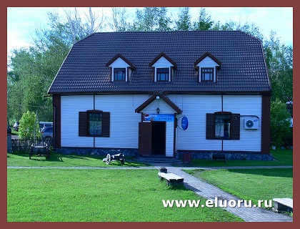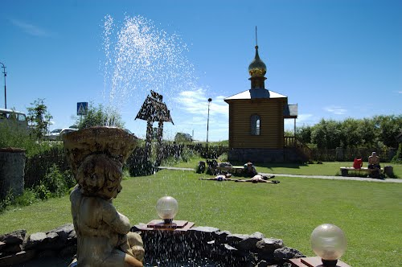

Развитие гостиничного бизнеса на территории Каргатского района является приоритетным направлением развития сферы услуг.

5.Социальная инфраструктура

5.1. Дошкольное образование
В системе дошкольного образования основным приоритетом остается обеспечение доступного и качественного образования. В этой связи в 2021 и 2022 годах была продолжена работа по созданию комфортных и безопасных условий обучения детей в образовательных учреждениях, реализующих программу дошкольного образования Каргатского района, отвечающих современным требованиям по обеспечению качественного выполнения программ дошкольного образования в соответствии с федеральным государственным образовательным стандартом дошкольного образования.
В Каргатском районе на 01.01.2022 г. система до школьного образования представлена 15 объектами:
- 9 дошкольными образовательными учреждениями (юр. лицами - уровень 2020 года),
- 6 дошкольными группами для детей с 1,5 до 7 лет включительно на базе общеобразовательных учреждений: МКОУ Карганской СШ, МКОУ Форпост-Каргатской СШ, МКОУ Верх-Каргатской СШ, МКОУ Мусинской СШ, МКОУ Алабугинской ОШ и МКОУ Петровской ОШ, что также осталось на уровне прошлого года.
Реализация национального проекта «Демография»
С начала мая 2021 года в г. Каргате новое здание «Пристройка к детскому саду «Березка» на 85 мест» (из которых 45 мест - для детей с 3 до 7 лет и 40 мест – для детей до 3-х лет), приняло новых воспитанников. Объект был построен в рамках реализации государственной программы Новосибирской области «Развитие образования, создание условий для социализации детей и учащейся молодежи в Новосибирской области на 2015-2025 годы». Функционирование современного здания полностью решило городскую проблему с очередностью для детей до с 1,5 до 3-х лет.
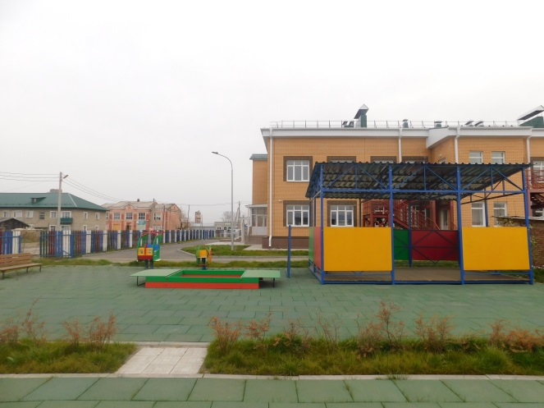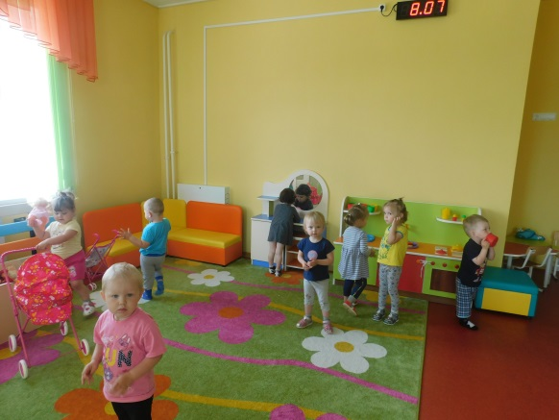
Численность воспитанников в образовательных учреждениях, реализующих программу дошкольного образования, составляет – 572 человека в возрасте от 1,5 до 7 лет включительно.
Количество поданных заявлений (очередность) на детей в электронной системе «ЭДС» на 01.01.2022 по району составило- 131 в возрасте от рождения до 7 лет. Актуального спроса нет.
Доступность для детей в возрасте от 1 года до 7 лет =100%.
Доступность для детей в возрасте от 3 до 7 лет, охваченных образовательными программами, соответствующими федеральному государственному образовательному стандарту дошкольного образования составила 100%.

Дошкольное образование

Наименование городского/ сельского поселения | Количество объектов, реализующих программу дошкольного образования (ед.) | Количество мест в учреждениях, мест
г.Каргат | 4 | 566
Беркутовский сельский совет | 1 | 110
Маршанский сельский совет | 1 | 120
Мусинский сельский совет | 1* | 10
Алабугинский сельский совет | 3(2*) | 45
Карганский сельский совет | 1* | 10
Верх-Каргатский сельский совет | 1* | 15
Суминский сельский совет | 1 | 15
Кубанский сельский совет | 1 | 60
Форпост-Каргатский сельский совет | 1* | 20
всего | 15 | 971
*ДГ (дошкольные группы в общеобразовательных учреждениях)

В 2021 году педагоги в сфере дошкольного образования Каргатского района приняли участие:
Наименование мероприятия/ место проведения | Сроки проведения | Количество человек | Результат | Фотография
IVрегиональный профессиональный конкурс «Воспитатель года Новосибирской области» | апрель-май 2021 | Всего 36 участников конкурса | Участник – Андреева М.В., воспитатель МКДОУ детского сада «Берёзка» | 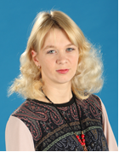
Конкурс муниципальных образовательных организаций, расположенных на территории НСО, реализующих часть образовательной программы дошкольного образования, формируемую участниками образовательных отношений, в нескольких образовательных областях | 01.09.2021-01.11.2021 | от Каргатского района участвовало 1 учреждение | Победитель  МКДОУ детский сад «Ручеёк»  (к фонду оплаты труда с 01.01.2022 применяется поправочный коэф. 1,5 за реализацию части ОП, формируемой участниками образовательных отношений) | 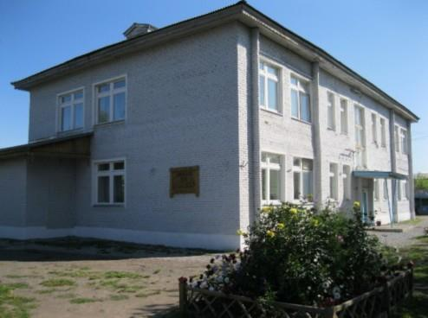
Областной этап конкурса профессионального мастерства педагогов дошкольных образовательных организаций, расположенных на территории Новосибирской области, «Моё лучшее образовательное мероприятие» | с 14.12.2021 г. по 25.12.2021 - | от Каргатского района участвовал 1 воспитатель – победитель районного конкурса «Лучшее учебное занятие» (всего в номинации «Познавательное развитие» участвовали 33 педагога из районов Новосибирской области и г. Новосибирска) | Участник  в номинации «Познавательное развитие» –  Суняйкина Т.Л., МКДОУ детский сад «Ручеёк» | 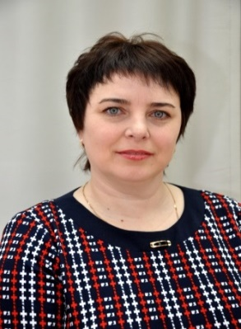

5.2. Общее образование
В Каргатском районе в 2021 году система образования представлена 18 общеобразовательными учреждениям, в которых 1990 обучающихся очной формы обучения. Динамика численности обучающихся в образовательных учреждениях целиком зависти от демографической ситуации в районе.
Средняя наполняемость классов 11,4 человека. На одного учителя в общеобразовательных учреждениях в 2021 году приходилось -9,1 человек.
Обеспеченность местами в общеобразовательных учреждениях (100 детей школьного возраста) составила 218,02.
В 2020/2021 учебном году 14 человек закончили школу с медалью «За особые успехи в обучении».
Доля выпускников ОУ, поступивших в учреждения среднего и высшего профессионального образования -84,7%.
Реализация национального проекта «Образование»
В рамках реализации регионального проекта «Современная школа» созданы центры образования естественнонаучного и технологического профилей «Точка роста» на базах КСШ №3 им. И. А. Домбровского, Озерской СШ и Маршанской СШ.
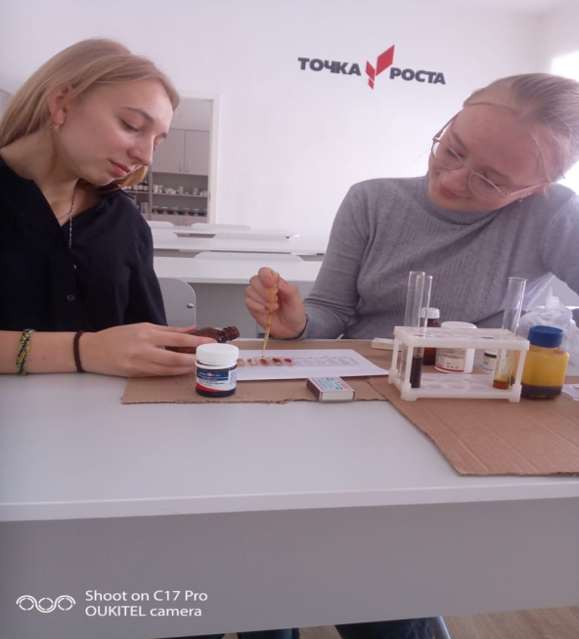
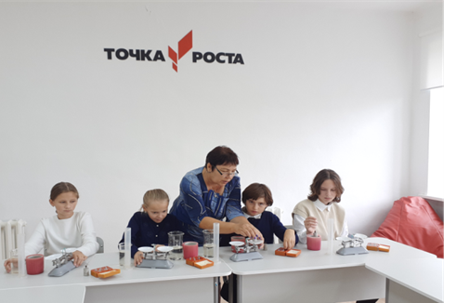

В данных Центрах осуществляется как учебный процесс по предметам «физика», «биология» и «химия», так организована и внеурочная деятельность в рамках основной образовательной программы и реализуются дополнительные общеразвивающие программы. Всего Центром охвачено 705 обучающихся района (35%), в том числе 60 обучающихся в рамках сетевого взаимодействия.
В 2022 году планируется открытие еще трех Центров образования «Точка роста» на базах Набережной средней школы, Каргатской средней школы №2 им.Горького и Первотроицкой средней школы.

Муниципальная программа Каргатского района Новосибирской области «Развитие образования в Каргатском районе Новосибирской области на 2021-2026 годы
В 2021 году начата работа по реализации мероприятий в рамках новой муниципальной программы, программа продолжила поддержку творческих и одаренных детей.
Все школы обеспечены выходом в сеть Интернет, имеют официальный сайт.
Общее образование
Наименование городского/сельского поселения | Количество общеобразовательных учреждений, единиц | Средняя наполняемость классов, человек | Количество мест в учреждениях, мест
г.Каргат | 3 | 20,9 | 1195
Беркутовский сельсовет | 2 | 11,3 | 372
Маршанский сельсовет | 2 | 8,5 | 316
Мусинский сельсовет | 1 | 3,1 | 320
Первомайский сельсовет | 1 | 4,2 | 320
Алабугинский сельсовет | 3 | 3,9 | 470
Карганский сельсовет | 2 | 2,6 | 220
Верх-Каргатский сельсовет | 1 | 7,0 | 175
Суминский сельсовет | 1 | 5,0 | 225
Кубанский сельсовет | 1 | 11,5 | 320
Форпост-Каргатский сельсовет | 1 | 4,6 | 320
Всего: | 18 |  | 4253

Среди значимых мероприятий 2021 года важно отметить проведение:

Наименование мероприятия/ место проведения | Сроки проведения | Количество человек | Результат |  | Фотография
XIV районный конкурс «Учитель года-2021» | Февраль-март 2021 | 6 педагогов из 6 ОУ  (финал -25.03.2021 на базе РДК) | Победитель – Шебатько О.В., учитель русского языка и литературы МКОУ КСШ №1, призеры – Ковалева Л.В., МКОУ КСШ №3 им. И.А.Домбровского и Пилипейко О.И., МКОУ Первотроицкая СШ | 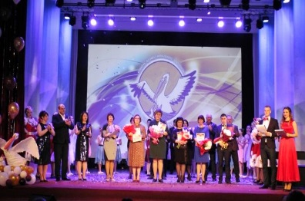
XXVIII областной конкурс «Учитель года» | апрель 2021 | Всего 39 участников конкурса | Лауреат – Шебатько О.В., учитель русского языка и литературы МКОУ КСШ №1 | 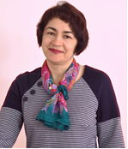
XII областной конкурс профессионального мастерства учителей начальных классов общеобразовательных учреждений, расположенных на территории Новосибирской области, «Мой лучший урок» им. Т.П. Комаровой | 01.04.2021-31.05.2021 | Всего участвовало 92 учителя начальных классов Новосибирской области | Призёр (III место)  в номинации «Окружающий мир» – Шабатько О.Г., учитель МКОУ КСШ №2 им. Горького | 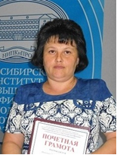
Конкурс лучших региональных практик по реализации Концепции преподавания учебного предмета «Физическая культура» в образовательных организациях Новосибирской области | май-август 2021 | От Каргатского района участвовал 1 педагог | Победитель – Ашифин Андрей Анатольевич, учитель физической культуры МКОУ КСШ №2 им. Горького | 
Конкурс на присуждение премии «Лучший педагогический работник Новосибирской области» | июнь-август 2020 | От Каргатского района участвовало два педагога: Мостовая Е.О., учитель МКОУ КСШ №1; Шмидт О.А., учитель МКОУ КСШ №2 им. Горького | Победитель –  Мостовая Елена Олеговна, учитель математики МКОУ КСШ №1 | 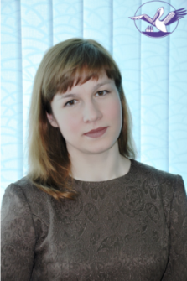

5.3. Дополнительное образование
Учреждения дополнительного образования детей являются важным ресурсом культурно-творческого потенциала района.
Оно представлено 3 учреждениями, два из которых подведомственны управлению образования администрации Каргатского района: МКУ ДО Каргатская детско-юношеская спортивная школа «Атлант» и МКУ ДО Каргатский Дом детского творчества, а одно - подведомственно отделу культуры и молодежной политики администрации Каргатского района: МКУ ДО «Детская школа искусств Каргатского района НСО» и 4 общеобразовательными учреждениями (МКОУ КСШ №1, МКОУ КСШ № 3 им.И.А.Домбровского, МКОУ Маршанская СШ, МКОУ Озерская СШ), имеющими право ведения образовательной деятельности, в том числе и по программам дополнительного образования.
По итогу 2021 года детей с 5 до 18 лет, обучающихся по дополнительным образовательным программам, составило 2142 человека или 80,13 %. (за аналогичный период =1928 человека или 73 %). Увеличение количества обучающихся на 214 человек (7,13 %) стало возможным в связи с открытием с 1 сентября 2021 года 210 новых мест дополнительного образования детей (МКУ ДО Каргатский ДДТ -150 ученико-мест, МКУ ДО Каргатская ДЮСШ «Атлант» - 60 ученико-мест. Всего число мест в учреждениях дополнительного образования 212 (в т.ч. ДДТ-62, ДЮСШ-100 и ДШИ- 50).

Реализация национального проекта «Образование»
В рамках регионального проекта «Успех каждого ребенка» созданы новые места в образовательных организациях различных типов для реализации дополнительных общеразвивающих программ всех направленностей.

Работа с обучающимися
Наименование мероприятия/ место проведения | Сроки проведения | Количество человек | Результат | Фотография с мероприятия
Торжественная церемония посвящения в ряды Всероссийского военно-патриотического движения «Юнармия» | 26 мая  2021 год | 48 обучающихся |  |  | 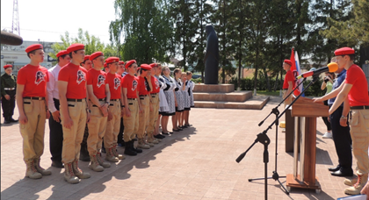
Областная профильная смена «Главная дорога-2021» | с 02.06. по 11.06.  2021 года | 4 обучающихся | 2 место - отряд ЮИД «Свои» МКОУ КСШ № 1, руководитель Польникова Г.В. |  | 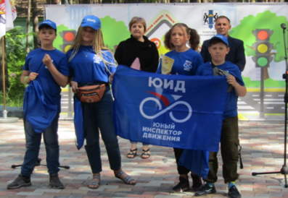

5.4. Здравоохранение

Деятельность системы здравоохранения направлена на обеспечение доступности качественной и эффективной медицинской помощи, снижение уровня заболеваемости и смертности, а также на увеличение средней продолжительности жизни населения.
На территории района медицинскую помощь оказывают ГБУЗ НСО «Каргатская центральная районная больница» и ее структурные подразделения.
На 01.01.2022 года укомплектованность врачебными кадрами составила 56,7%, средним медицинским персоналом – 68,1 %, средними медработниками ФАП – 45,2%.
В период 2021 года была обновлена материально-техническая база Каргатской центральной районной больницы. Приобретено новое высокотехнологичное медицинское оборудование (аспиратор электрический, аппараты ИВЛ, электрокардиограф, машина моющая - дезинфицирующая для эндоскопов, эндоскопическая система). Обновлен автопарк, приобретен автомобиль «Патриот Классик» и автомобиль УАЗ -220695-04.

Здравоохранение
Наименование городского/сельского  поселения | Количество учреждений здравоохранения, единиц | в том числе
 |  | больницы | поликлиники | ФАП ы | санатории,  профилактории
г.Каргат | 1 | 1 | 1 | - | -
Беркутовский сельский совет | 5 | - | - | 5 | -
Маршанский сельский совет | 3 | 1 | - | 2 | -
Мусинский  сельский совет | 3 | - | - | 3 | -
Алабугинский сельский совет | 5 | 1 | - | 4 | -
Карганский  сельский совет | 5 | - | - | 5 | -
Верх-Каргатский сельский совет | 2 | - | - | 2 | -
Суминский  сельский совет | 3 | 1 | - | 2 | -
Кубанский сельский совет | 2 | - | - | 2 | -
Форпост-Каргатский сельский совет | 3 | - | - | 3 | -
Первомайский сельский совет | 3 | - | - | 3 | -

5.5. Учреждения культуры

Деятельность в сфере культуры была направлена на сохранение и развитие традиционного народного творчества, развитие национальных культур народов, населяющих район; создание условий для проявления и развития индивидуальных творческих способностей; патриотическое воспитание молодежи; поддержка юных дарований; совершенствование информационно-библиотечного обслуживания; развитие музейного дела; укрепление материально-технической базы учреждений культуры и все это в условиях пандемии коронавируса.
Одним из основных направлений работы учреждения культуры является развитие самодеятельного народного творчества и организация культурно-досуговой деятельности.
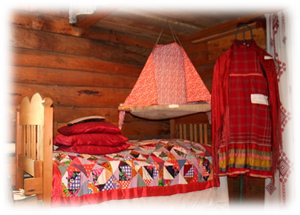
Проведено 3889 культурно-досуговых и информационных мероприятия, из общего числа мероприятий проведено 207 концертов художественной самодеятельности, в том числе 66 выездных по району. Проведено 21 районных социально – значимых мероприятия.
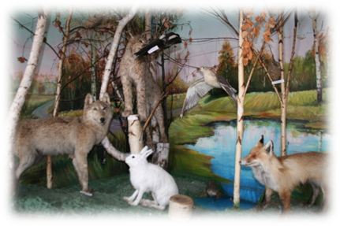
В Каргатском районе действует 2 выставочных площадки при муниципальных казенных учреждениях культуры «Каргатский историко-краеведческий музей», «Социально-культурный комплекс «Юность»», музей истории города Каргата.
В библиотеках района зарегистрировано 8680 пользователей, за 2021 год книговыдача составила 169539 экземпляров.
В феврале 1983 года, трудом и талантом энтузиастов, был открыт уникальный музей, хранящий память об истории Каргатского района
В настоящее время музей занимает 10 залов. Первый зал выставочный – где для осмотра, посетителям предлагаются разнообразные выставки, как из фондов музея, так и передвижные выставки областных учреждений культуры.
Зал животного мира Каргатского района представляет самые разнообразные виды животных и птиц, обитающих в Каргатском районе. А также экспонатами этого зала являются кости мамонтов, найденные в районе с. Озерки Каргатского района, которые поражают своими размерами.
Зал истории г. Каргата и зал, который носит название «Быт первых переселенцев в Сибири», являются одними из самых любимых залов для всех посетителей.
Зал посвящен тяжелому времени Великой Отечественной войны. Здесь можно увидеть трофейные предметы, которыми войны. Письма с фронта, фотографии военных лет доносятся до нас свидетельства очевидцев и участников войны, которые оставили нам бесценное наследие-правду о войне.
Экспозиция следующего зала отражает историю Каргата. На стендах расположены материалы о людях патриотах своего Отечества, таких как Александр Иванович Плитченко – поэт прозаик. Так же представлены работы художника Рысева Григория Павловича. За 2021 год фонды музеев пополнились на 172 единиц, общий фонд составляет – 8033 единицы.
Число посещений музеев района и выездных мероприятий составило 6243 человека.

Учреждения культуры
Наименование городского/ сельского поселения | Количество учреждений культуры, ед. | в том числе
 |  | клубы | кинозалы | музеи | библиотеки
г. Каргат | 11 | 4 | - | 2 | 4
Алабугинского сельсовета | 6 | 6 | - | - | -
Беркутовского сельсовета | 5 | 5 | - | - | -
Верх-Каргатского сельсовета | 3 | 3 | - | - | -
Кубанского сельсовета. | 2 | 2 | - | - | -
Карганского сельсовета. | 3 | 3 | - | - | -
Маршанского сельсовета | 3 | 3 | - | - | -
Мусинского сельсовета | 1 | 1 | - | - | -
Первомайского сельсовета | 2 | 2 | - | - | -
Суминского сельсовета. | 3 | 3 | - | - | -
Форпост-Каргатского сельсовета. | 2 | 2 | - | - | -

5.6. Спортивные объекты

В Каргатском районе все население от мало до велика, дружны со спортом. Всего спортивных сооружений с учетом объектов городской и рекреационной инфраструктуры, приспособленных для занятий физической культурой и спортом в районе действуют 85 разных форм собственности, (общей площадью 66 364 кв. м.), это том числе стадионы, хоккейные коробки, спортивные залы, плоскостные спортивные сооружения.
Каргатский район всегда славился спортсменами в следующих видах спорта: волейбол, баскетбол, настольный теннис, армрестлинг. В районе развиваются такие виды спорта как: футбол, легкая атлетика, хоккей с шайбой, гиревой спорт, лыжные гонки, каратэ «Киокушинкай», самбо, шашки, шахматы, пауэрлифтинг.

За прошедший год спортсмены Каргатского района приняли участие в 25 областных и межрайонных соревнованиях (217 человек, взрослые), в 43 соревнованиях (457 человек, дети).
На территории района было проведено 16 межрайонных и областных соревнований (544 участника), 42 районных турнира (1334 участника, взрослое население). Среди детей проведено 26 соревнований (1603 участника).
Численность систематически занимающихся физкультурой и спортом в районе 6241 человек: 3-6 лет 883 человека, из них сельских жителей 431 человек; 7-15 лет 1736 человек, из них сельских жителей 695 человек; 16-18 лет 495 человек, из них сельских жителей 198 человек; 19-24 лет 472человек, из них сельских жителей 115 человека; 25-29 лет 371 человек, из них сельских жителей 142 человек; 30-54 лет женщины, 30-59 лет мужчины 1573 человека, из них сельских жителей 713 человек; 55-79 лет женщины, 60-79 лет мужчины 761 человек, из них сельских жителей 387 человека.
В ДЮСШ «Атлант» проводились тренировки и оздоровительные занятия по фитнесу, н/теннису, волейболу, пауэрлифтингу, гиревому спорту, шашкам и шахматам, общефизической подготовке, мини-футболу, баскетболу, хоккею, лёгкой атлетике, лыжным гонкам, стрельбе, дартсу, киокусинкай, адаптивной физкультуре. Численный состав занимающихся в ДЮСШ - 1103 человек (941 ребёнка, 162 взрослых). 32 человека выполнили нормативы третьих юношеских разрядов, 75 человек второго юношеского разряда, 67 человек выполнили нормативы первого юношеского разряда, 12 человек нормативы третьего спортивного разряда, 1 человек норматив второго спортивного разряда, 1 человек норматив первого спортивного разряда, 2 человека нормативы мастера спорта.

Спортивные объекты
Наименование городского/ сельского поселения. | Количество спортивных сооружений | в том числе
 |  | спорт-комплексы | стадионы | бассейны | спортзалы включая школьные | хоккейные коробки
г. Каргат | 28 | 1 | 1 | - | 7 | 3
Алабугинского сельсовета | 4 | - | - | - | 1/1 | 3
Беркутовского сельсовета | 6 | - | - | - | 1 | 1
Верх-Каргатского сельсовета | 4 | - | - | - | 0/1 | 1
Кубанского сельсовета. | 4 | - | - | - | 1 | 1
Карганского сельсовета. | 7 | - | - | - | 2 | 1
Маршанского сельсовета | 6 | - | - | - | 1 | 3
Мусинского сельсовета | 3 | - | - | - | 1 | 1
Первомайского сельсовета. | 3 | - | - | - | 1 | -
Суминского сельсовета. | 5 | - | - | - | 0/1 | 1
Форпост-Каргатского сельсовета. | 3 | - | - | - | 1 | -

6. Инженерно-коммунальная инфраструктура

На территории района обеспечением тепловой энергией занимаются два предприятия: МУП «Коммунальный комплекс Каргатского района», МУП «Каргатское ЖКХ», имеющие 24 котельных, в муниципальной собственности, из них: 16 на твердом топливе (уголь) с общей мощностью 20,09 Гкал/ч, 8 газовых общей мощностью 14,2 Гкал/ч. Общая протяженность тепловых сетей различного диаметра составляет 30,15 км тепловых сетей.
Оказанием услуг по поставкам электроэнергии потребителям района занят персонал ЗАО «Региональные электрические сети», г. Каргат.
Поставка электроэнергии производится 266 трансформаторными подстанциями напряжением 10/0,4 кВ, РП-10-2 шт. ПС-35-7 шт.
По территории района проходят 1254,25 км линий электропередач из них с напряжением 35 кВ- 217,76 км, линий с напряжением 10 кВ – 557,28 км, с напряжением 0,4 кВ – 479,21 км.
Водоснабжением района занимается МУП «Коммунальный комплекс Каргатского района», города Каргата занимается МУП «Каргатское ЖКХ», на территории района находятся 59 глубоководных водозаборных скважин с общим дебетом 7,31 тыс. м³/сутки и 168,58 км водопроводных сетей различных диаметров.
В районе частично канализовано только территория города Каргата. Занимается им ООО «Энергия», имеющий 2 канализационных насосных станций производительностью 120 м³/час, протяженность канализационных сетей различного диаметра составляет 5,5 км. Канализационные очистные сооружения в районе одни пропускной способностью 0,2 м³/сут.

Наименование городского/ сельского поселения |  | Наименование обслуживающей организации (с указанием правовой формы) | Проектная мощность |  |  | Свободная мощность
Водоснабжение (куб. м/ч)
Кубанский сельский совет |  | МУП «Коммунальный комплекс Каргатского района» | 10,0 |  |  | 7,5
Алабугинский сельский совет |  | МУП «Коммунальный комплекс Каргатского района» | 106 |  |  | 103
Беркутовский сельский совет |  | МУП «Коммунальный комплекс Каргатского района» | 78 |  |  | 72
Верх- Каргатский сельский совет |  | МУП «Коммунальный комплекс Каргатского района» | 38 |  |  | 36
Карганский сельский совет |  | МУП «Коммунальный комплекс Каргатского района» | 72 |  |  | 71
город Каргат |  | МУП «Каргатское ЖКХ» | 150 |  |  | 110
Суминский сельский совет |  | МУП «Коммунальный комплекс Каргатского района» | 68 |  |  | 65
Мусинский сельский совет |  | МУП «Коммунальный комплекс Каргатского района» | 33 |  |  | 31
Форпост- Каргатский сельский совет |  | МУП «Коммунальный комплекс Каргатского района» | 38 |  |  | 36
Маршанский сельский совет |  | МУП «Коммунальный комплекс Каргатского района» | 80 |  |  | 75
Первомайский сельский совет |  | МУП «Коммунальный комплекс Каргатского района» | 38 |  |  | 37
 |  | Водоотведение(куб.м/ч)
город Каргат |  | ООО «Энергия» | 8,0 |  |  | 0
 |  | Теплоснабжение (Гкал/ч)
Кубанский сельский совет |  | МУП «Коммунальный комплекс Каргатского района» | 1,2 |  |  | 0,97
Алабугинский сельский совет |  | МУП «Коммунальный комплекс Каргатского района» | 1,74 |  |  | 1,26
Беркутовский сельский совет |  | МУП «Коммунальный комплекс Каргатского района» | 1,98 |  |  | 1,4
Верх- Каргатский сельский совет |  | МУП «Коммунальный комплекс Каргатского района» | 1,72 |  |  | 1,3
Карганский сельский совет |  | МУП «Коммунальный комплекс Каргатского района» | 0,79 |  |  | 0,69
город Каргат |  | МУП «Каргатское ЖКХ» | 21,3 |  |  | 12,7
Суминский сельский совет |  | МУП «Коммунальный комплекс Каргатского района» | 1,4 |  |  | 1,2
Мусинский сельский совет |  | МУП «Коммунальный комплекс Каргатского района» | 0,7 |  |  | 0,5
Форпост- Каргатский сельский совет |  | МУП «Коммунальный комплекс Каргатского района» | 1,08 |  |  | 0,86
Маршанский сельский совет |  | МУП «Коммунальный комплекс Каргатского района» | 1,5 |  |  | 0,79
Первомайский сельский совет |  | МУП «Коммунальный комплекс Каргатского района» | 1,36 |  |  | 1,18
 |  | Газоснабжение(куб.м/ч)
город Каргат |  | ООО «Газпроммежрегионгаз Новосибирск» | 18,962** |  |  | -
Беркутовский сельский совет |  | ООО «Газпроммежрегионгаз Новосибирск» | 956,8 |  |  | -
Кубанский сельский совет |  | ООО «Газпроммежрегионгаз Новосибирск» | 923,8 |  |  | -
Маршанский сельский совет |  | ООО «Газпроммежрегионгаз Новосибирск» | 1476 |  |  | -
На территориях Алабугинского, Мусинского, Карганского, Верх-Каргатского, Суминского, Форпост-Каргатского, Первомайских сельских советах в настоящее время для бытовых нужд используется сжиженный газ, поставляемый ООО «Новосибирскоблгаз»
*- Газопровод низкого давления
**- Газопровод высокого давления
Электроснабжение (МВт)
Электроснабжение Каргатского района осуществляет ЗАО «Региональные электрические сети». Существующих энергетических мощностей
ПС Гавриловка | филиал «Чулымские электрические сети» АО «РЭС» |  |  | 2*4 | 2,73
ПС Кольцовка | филиал «Чулымские электрические сети» АО «РЭС» |  |  | 2*2,5 | 1,59
ПС Маршанка | филиал «Чулымские электрические сети» АО «РЭС» |  |  | 1*2,5; 1*4 | 0,50
ПС Мусы | филиал «Чулымские электрические сети» АО «РЭС» |  |  | 1*1 | 0,71
ПС Озерки | филиал «Чулымские электрические сети» АО «РЭС» |  |  | 2*2,5 | 1,69
ПС Сумы | филиал «Чулымские электрические сети» АО «РЭС» |  |  | 2*1,6 | 1,14
ПС Форпост-Каргат | филиал «Чулымские электрические сети» АО «РЭС» |  |  | 1*1,6 | 0,48

Информация о тарифах на коммунальные услуги (городское поселение)

Услуга, товар | Единица измерения | Стоимость за единицу, руб. |  | Действующие тарифы на присоединение к сети
 |  | для физических лиц | для юридических лиц
Электроэнергия | кВт | н/д | 4,75/4,96 | н/д
Водоснабжение | куб.м | 24,02/25,12 | 24,02/25,12 | Ставка тарифа за подключаемую (технологически присоединяемую) нагрузку в размере 58,99 тыс. руб. за 1 куб. холодной воды в сутки присоединенной мощности (без НДС) – приказ ДТ НСО от 27.12.2016 г. № 554-ТП
Канализация | куб.м | 118,54 | 118,54 | Постановление Администрации города Каргата НСО №518 от 10.12.2020 г.
Теплоэнергия | Гкал. | 2072,07/2167,06 | 2072,07/2167,06 | В расчете на единицу мощности подключаемой тепловой нагрузки, в случае если подключаемая тепловая нагрузка объекта капитального строительства заявителя более 0,1 Гкал/ч и не превышает 1,5 Гкал/с = 33,887 тыс.руб./Гкал/ч – приказ ДТ НСО от 11.12.2018 г. № 718-ТЭ
Вывоз твердых отходов | куб.м | 420,29 | 420,29 | н/д
Утилизация отходов | куб.м
Уголь | тонна | 3450 | 3450 | н/д

Информация о тарифах на коммунальные услуги (сельские поселение)

Услуга, товар | Единица измерения | Стоимость за единицу, руб. |  | Действующие тарифы на присоединение к сети
 |  | для физических лиц | для юридических лиц
Электроэнергия | кВт | 2,14/2,24 | н/д | н/д
Водоснабжение | куб.м | 23,83/25,06 | 23,83/25,06 | Ставка тарифа за подключаемую (технологически присоединяемую) нагрузку в размере 29,180 тыс. руб. за 1 куб. холодной воды в сутки присоединенной мощности (без НДС) – приказ ДТ НСО от 20.09.2021 г. № 168-В
Канализация | куб.м | 118,00 | Услуга отсутствует
Теплоэнергия (Алабугинский,Беркутовский,Верх-Каргатский,Маршанский,Форпомт-Каргасткий) | Гкал. | 2113,50/2223,38 | 2113,50/2223,38
Теплоэнергия (Крганский,Мусинский,Первомайский,Суминский) | Гкал. | Услуга отсутствует | 3978,78
Вывоз твердых отходов | куб.м | 420,29 | 420,29 | н/д
Утилизация отходов | куб.м
Уголь | тонна | 3450 | 3450

Схема электрических и газовых сетей с возможными точками подключения на территории Каргатского района

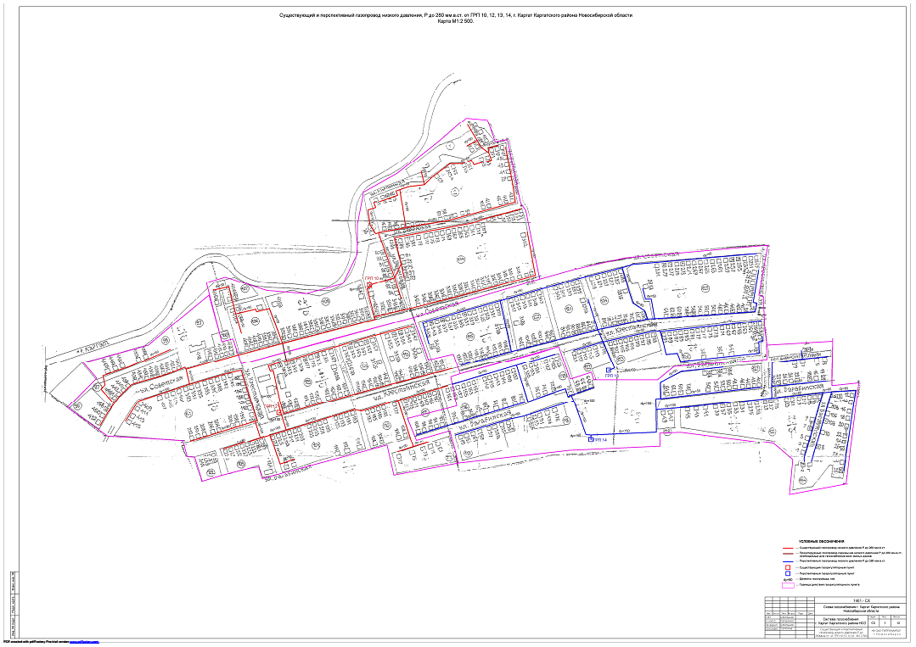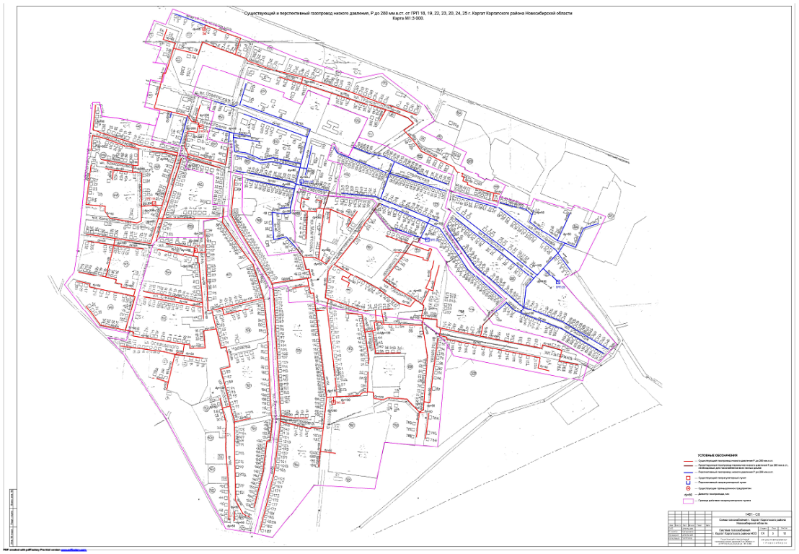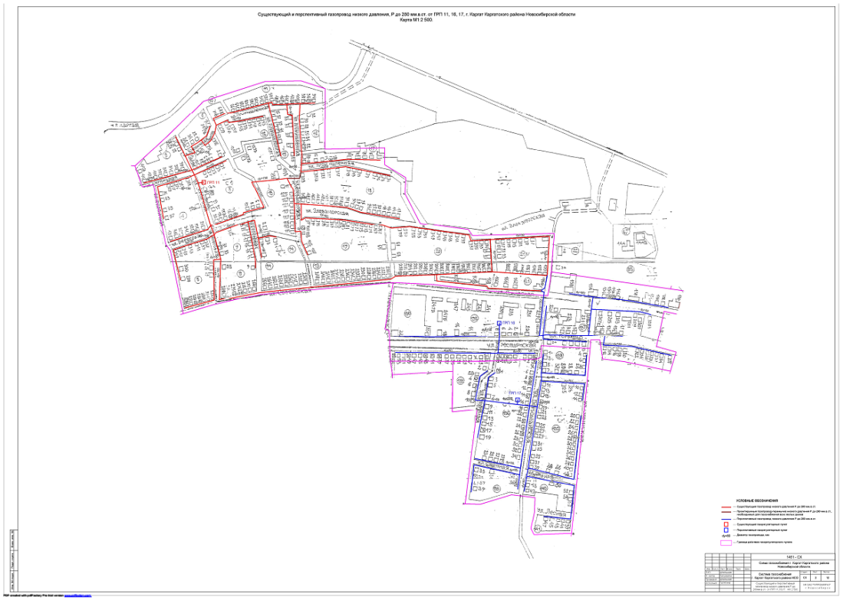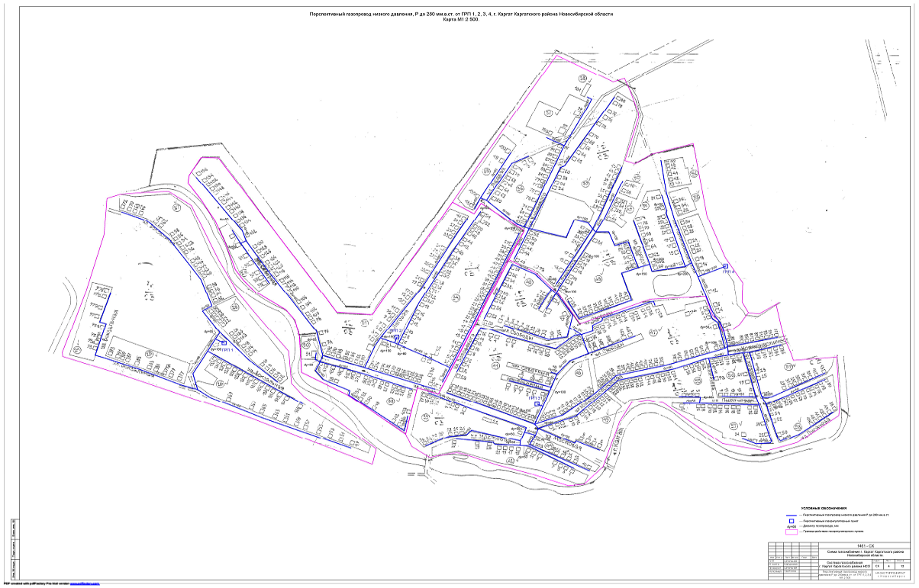
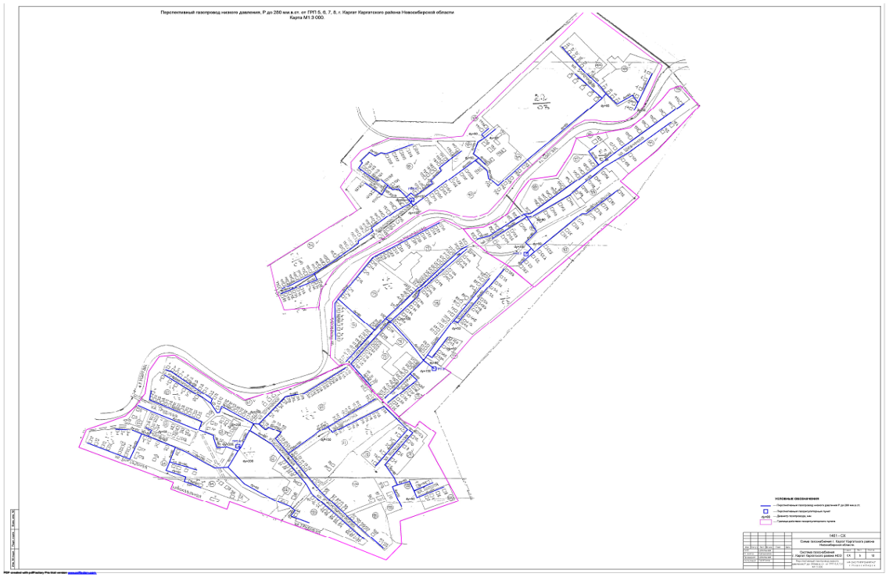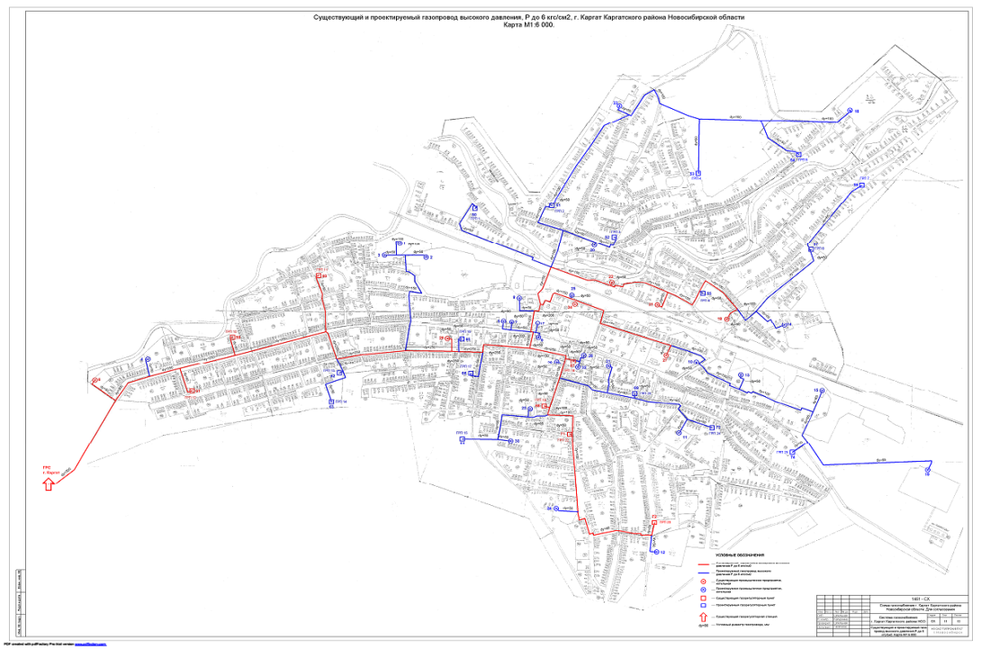

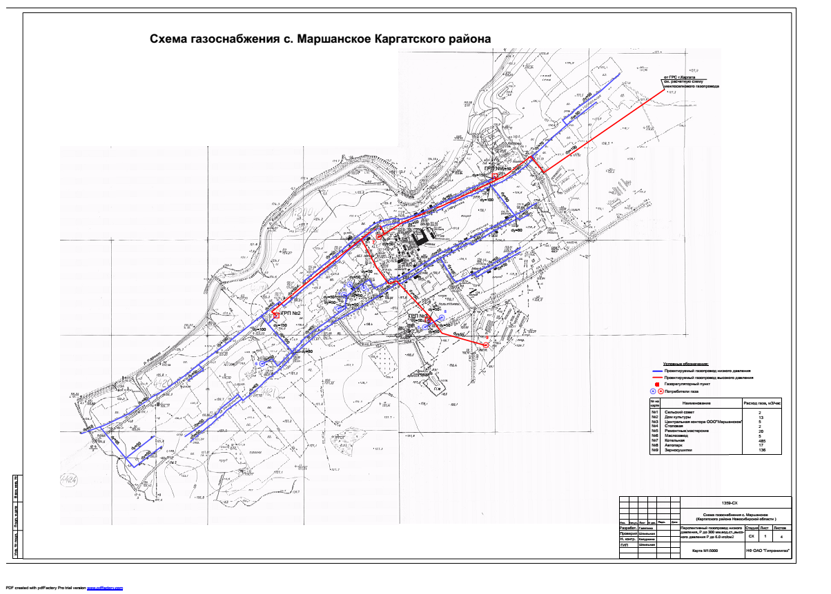
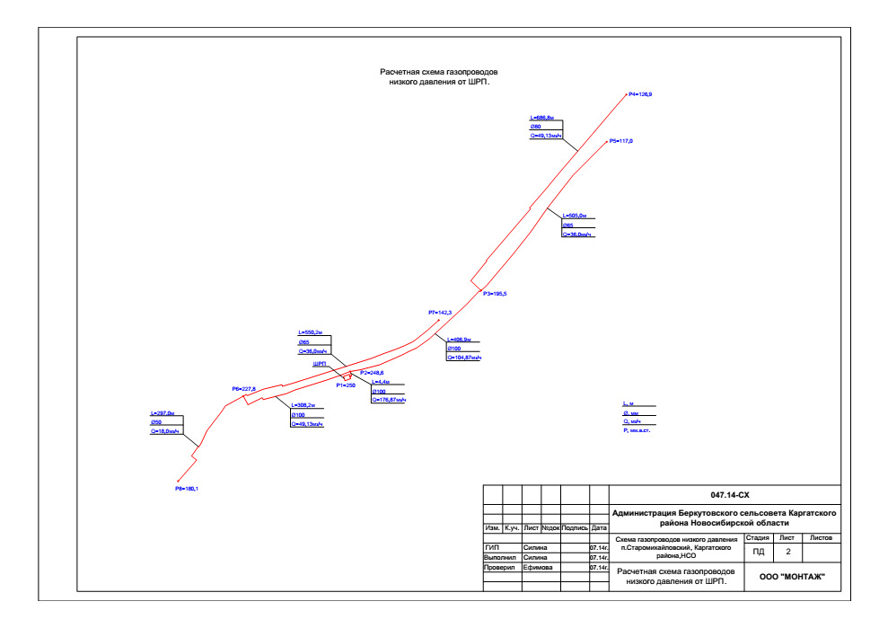

7. Транспортная инфраструктура и связь

Протяженность автомобильных дорог общего пользования – 665,4 км, в том числе дорог с твердым покрытием -557 км, с грунтовым покрытием 98,4км. Дороги федерального и межмуниципального значения связывают Каргатский район с Чулымским, Убинским, Доволенским и Кочковским районами.
Плотность автомобильных дорог в целом по району 0,118 км/кв. км
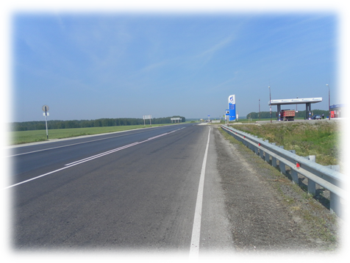
Федеральная трасса «Иртыш Р-254» сохраняет своё лидирующее положение как основная планировочная ось и как главная транспортная артерия (60км - в границах района).
Территориальная трасса «К-09 Каргат – Кочки» сохраняет наиважнейшее значение в структуре автоперевозок Новосибирской области и Каргатского района.
В системе восстановления внутренних транспортно-экономических связей Каргатского района большое значение имеет сеть местных автодорог. Протяженность дорог общего пользования местного значения в районе составляет 229,6 км. Удаленность от соседних районных центров до 100км, время в пути на автотранспорте 1-2 ч.;
Характерным для Каргатского района является низкая плотность укреплённых автомобильных дорог. Плотность дорог составляет 27 км на 1000 кв. км территории, что примерно на 18 процентов ниже средней плотности по Новосибирской области. Тем самым этот показатель в значительной степени снижается эффективность функционирования всего агропромышленного комплекса района.
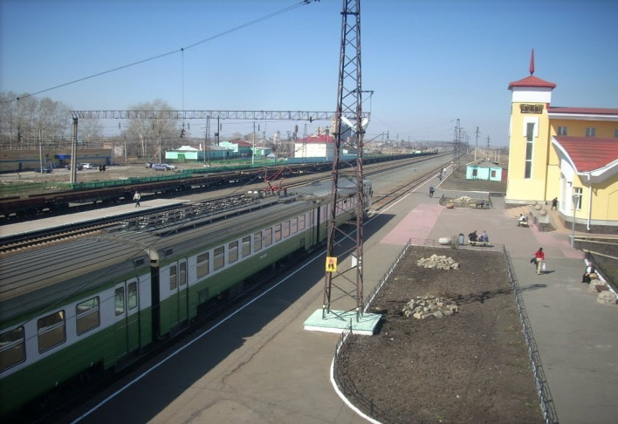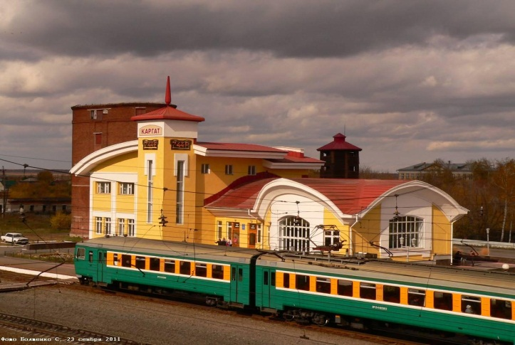

Участок дороги Омск-Новосибирск, как часть Транссибирской магистрали Москва-Владивосток - двухпутный, электрифицирован, оборудован автоматической блокировкой. На территории района железнодорожный транспорт развивается в направлении технического перевооружения, усиления верхнего строения пути, введения новых средств - связи. Основное назначение станции сводится к обслуживанию транзитного грузового и пассажирского движения. Главной функцией железнодорожного транспорта останется осуществление дальних межрайонных и областных связей.
Ближайший аэродром, обеспечивающий обслуживание населения Каргатского района, расположен в настоящее время в г. Новосибирске - аэродром «Толмачёво», который осуществляет как местные, так и региональные, международные рейсы, является авиационным центром Сибирского федерального округа.
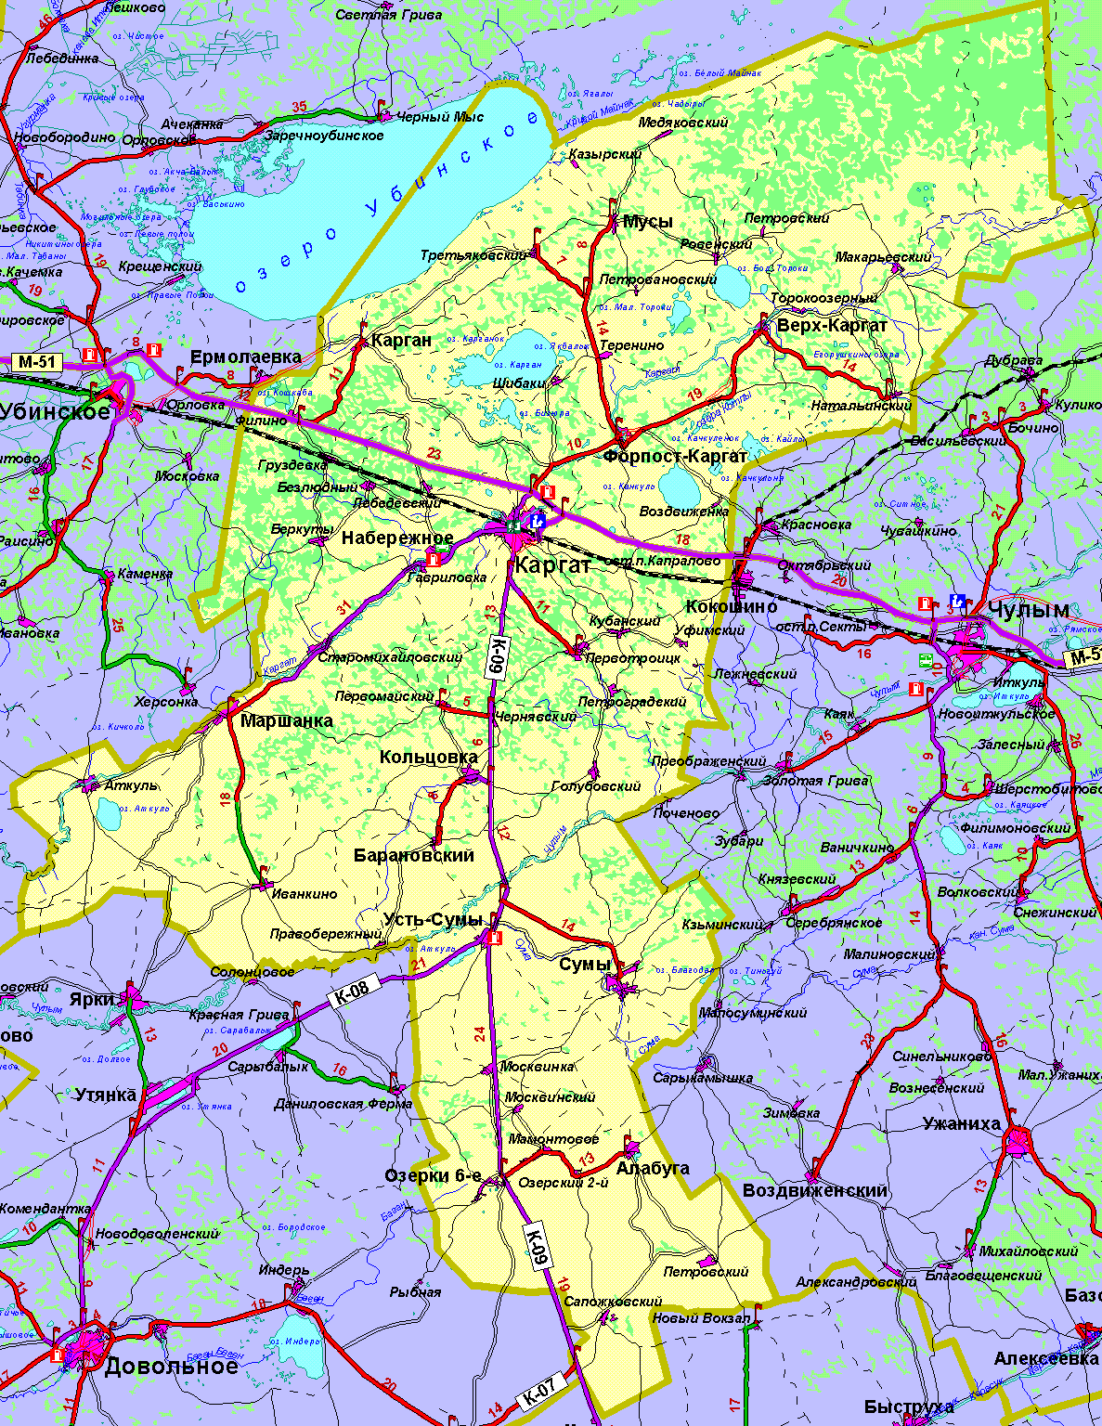

Схема автомобильных дорог, железнодорожных путей и станций на территории Каргатского района

Связь и интернет

Услуги почтовой связи в районе оказывает подразделение Чулымского почтамта. В районе функционирует 10 отделений почтовой связи. В Каргатском районе 15 (АТС) автоматических телефонных станций, из них 6 это современные цифровые станции. В настоящее время в районе осуществляется переход на цифровые технологии, практически ко всем населенным пунктам проложено оптоволокно. Большинство линейных сооружений реконструированы с воздушных на кабельные, что значительно улучшает качество связи, повышает ее надежность и устойчивость, требует меньших трудозатрат при эксплуатации.

Телевизионное вещание осуществляется по спутниковой связи. В 2019 году Каргатский район полностью перешел на цифровое телевещание.

Доступ к сети «Интернет» имеется на всех центральных усадьбах поселений. На АТС установлено оборудование для скоростного доступа в сеть «Интернет», это значительно облегчило жителям района пользоваться сервисами электронного правительства, обеспечило подключение к системе межведомственного электронного документооборота. Значительно повысилось качество предоставляемых услуг.

Услуги сотовой связи на территории района предоставляют операторы связи: МТС, Мегафон, Теле-2, Билайн. Охват в целом по району станциями сотовой связи практически 100%.
В районе 100% охват населенных пункт вещанием федеральных и региональных телекомпаний. Муниципальное бюджетное учреждение культуры «Агиткультбригада Каргатского района» оказывает услугу: телевещание (2 новостных выпуска в течение недели).
Периодичностью 1 раз в неделю выходит районная газета «За изобилие».

8. Инвестиционная привлекательность

8.1. Конкурентные преимущества
Муниципальный район - сельскохозяйственный район области, земли сельскохозяйственного назначения занимают 410598 га из 563291 га площади всего района.
Выгодное транспортно-экономическое и географическое положение (район расположен на транссибирской железнодорожной магистрали и федеральной трассы «Иртыш Р-254» юге Центральной части Новосибирской области и граничит с Чулымским, Кочковским, Доволенским и Убинским районами). В районе находится ж/д станция Каргат, районный центр расположен вдоль автомобильной магистрали Новосибирск - Челябинск)
Имеются разведанные полезные ископаемые: запасы кирпичной глины для удовлетворения собственных нужд района (сырье для производства кирпича) сапропели и торфа для промышленного освоения.
Поверхностные воды на территории района представлены сетью рек, озер и болот. Их площадь составляет 4,6га. Самые крупные реки: Каргат, Чулым и приток р. Чулым – р. Сума.
На территории района много озер, которые в основном сконцентрированы в северной части. Самые крупные озера: Большие и Малые Тороки, Карган, Аткуль, Бизюра, Канкуль в них водятся промысловые породы рыбы: карась, сазан, карп; территория района привлекательна для занятия любительской рыбалкой и охотой
Район специализируется на производстве зерна и в мясо - молочном животноводстве, наличие природных, в том числе земельных, ресурсов для промышленного и сельскохозяйственного освоения, сельскохозяйственные земли могут быть расширены землями запаса.
Имеется в наличие недоиспользованные производственные мощности на промышленных предприятиях пригодных для развития производства. Не задействованы производственные мощности бывшего Мясокомбината, Пластмассового завода, Маслозавода.
В районе имеются железнодорожные тупики, подъездные пути и линии электропередач, рядом с которыми возможно размещение, промышленных зон, пригодных для лесопереработки.

8.2. Точки роста

- Развитие сельского хозяйства
Перспективным направлением развития сельского хозяйства в районе будет животноводство - от 75 до 85% в структуре сельскохозяйственного производства.
Развития племенной базы с применением селекционно-генетических технологий в ООО «КФХ Русское Поле».
Строительства и реконструкции животноводческих помещений под современные технологии содержания скота, создания и развития новых крестьянских (фермерских) хозяйств в животноводстве.
К 2030 году в районе ожидается увеличение производства молока на 33% к 2017 году, мяса - на 7%, яиц – на 10% к 2017 году.
Перспективным направлением в растениеводстве останется производство продовольственного и фуражного зерна и обеспечение животноводства качественной кормовой базой.
Увеличение посевных площадей за счет введения в оборот свободных сельскохозяйственных, в том числе залежных земель, а также применение минеральных и органических удобрений, средств защиты растений, применения кондиционных и элитных семян, ресурсосберегающих технологий.
В целом к 2030 году в районе ожидается увеличение производства сельскохозяйственной продукции на 19,8%, в том числе продукция животноводства – на 24,9% и продукция растениеводства на 7%.

- Развитие пищевой промышленности
Переработка сельскохозяйственной продукции, произведенной в районе, является одним из важнейших направлений развития перерабатывающей промышленности района.
Открытие и дальнейшее развитие цеха по переработке сельхоз продукции на базе ИП (КФХ) Иванова А.П. , а так же мини – пекарни на территории г. Каргата ИП Желтяковой С.М.

- Строительство
Создание условий для увеличения объемов строительства жилья, расширения практики комплексного, в том числе малоэтажного жилищного строительства, оказание содействие по инженерному обустройству земельных участков под индивидуальную застройку.
Оказание содействия в обеспечении жильем многодетных семей, ветеранов, инвалидов и других социально незащищенных слоев населения.
Создание условий для повышения доступности жилья для отдельных категорий граждан путем предоставления жилых помещений по договорам коммерческого найма.
Строительство бассейна в г. Каргате
Строительство универсального крытого хоккейного корта на территории муниципального казенного общеобразовательного учреждения Каргатская средняя школа №2 им. Горького.
Строительство культурно-досугового центра с. Маршанское.
Строительство лыжной базы.
Строительство хирургического отделения в г. Каргате
Строительство детского сада с. Мамонтовое
Строительство блочно-модульной газовой котельной г. Каргат
Строительство школы с. Маршанское

Развитие сферы ЖКХ
Улучшится экологическая ситуация в районе за счет организации работы комплексной площадки сбора, утилизации, обезвреживания отходов производства и потребления.
Будет осуществляться капитальный ремонт многоквартирного жилищного фонда, расположенного на территории района.
Будет продолжена работа по модернизации систем теплоснабжения района.

- Дороги, транспорт
Продолжатся работы по улучшению состояния автомобильных дорог на территории района, по средствам капитального ремонта.
Продолжится техническое перевооружение предприятия МУП «Каргатское АТП» осуществляющего пассажирские перевозки.
Продолжится работа в оснащении средствами и системами обеспечения транспортной безопасности объектов транспортной инфраструктуры, транспортных средств и специалистов, отвечающих за безопасность на транспорте.

- Развитие малого и среднего предпринимательства
Будет оказано содействие субъектам малого и среднего предпринимательства в продвижении продукции местных товаропроизводителей на рынки Новосибирской области, в модернизации действующих производств.

- Образовательные услуги
Будет продолжена работа по реализации национальных проектов в сфере образования.
Будет продолжена работа по повышению уровня профессиональной квалификации, привлечению и закреплению квалифицированных педагогических кадров.
Развитие наставничества. Продолжается работа по созданию условий для сопровождения одаренных детей и талантливой молодежи.

- Социальная защита населения
Предполагается реализация мероприятий по обеспечению социальной защищенности граждан, не имеющих возможности удовлетворить свои насущные потребности за счет собственной трудовой или предпринимательской деятельности.

- Развитие сферы культуры
Важной точкой роста для Каргатского района является модернизация материально-технической базы учреждений культуры: библиотек, домов культуры и клубов.
Это создаст благоприятные условия для удовлетворения и формирования потребностей населения в духовном и культурном развитии.

- Развитие спорта
В районе продолжится работа по привлечению к занятиям физической культурой и спортом всех категорий граждан и групп населения, развитию их физических способностей, а также реконструкция имеющихся спортивных сооружений и строительство новых, обеспечению высокого качества муниципальных услуг в области физической культуры и спорта.

8.3. Реестр инвестиционных проектов

Реализуемые инвестиционные проекты

Инициатор проекта | Наименование проекта | Сфера реализации проекта | Период реализации проекта | Место расположения проекта | Стадия реализации проекта | Объем инвестиций, тыс. рублей |  |  |  | Социальная эффективность проекта (например: создание новых рабочих мест, шт.)
 |  |  |  |  |  | планируемый на весь срок реализации проекта |  | фактический
 |  |  |  |  |  |  |  | нарастающим итогом с начала отчетного года | нарастающим итогом с начала реализации проекта
Администрация Каргатского района | Строительство универсального хоккейного корта на территории муниципального казенного общеобразовательного учреждения Каргатская средняя школа №2 им. Горького | общественные услуги (здравоохранение, спорт) | 2018-2019гг. | Каргатский район, г. Каргат | Реализуемый (ноябрь 2020г. выполнение) |  | 60 199,3 | 22 688,1 | 32 654,4 | Увеличится численность систематически занимающихся спортом.
ИП Рустамов И.Х. аглы | Строительство торгового павильона на территории «Универсальной ярмарки» в г. Каргате | торговля и общественное питание | 2018-2020гг | Каргатский район, г. Каргат | закладка нулевого цикла |  | 30 000,0 | 1 500,0 | 4000,0 | Удовлетворение потребности населения в качественных товарах, создание комфортных условий торговли.
Администрация Каргатского района | Ремонт автомобильной дороги «Каргат-Маршанка», протяженностью 5 км | дорожная сфера | 2018-2020 гг. | Каргатский район | реализуемый |  | 125 000,0 | - | 43570,5 | Улучшить качество дорог
Администрация Каргатского района | Благоустройство Парка культуры и отдыха г. Каргат | общественные услуги (ЖКХ) | 2019-2020 гг. | Каргатский район, г. Каргат | Реализуемый (выполнение октябрь 2020 года) |  | 12 155,0 | 10 763,02 | 10 763,02 | Улучшить качество жизни населения.
ИП Шмакова И.В. | Строительство гостиницы | общественные услуги | 2019-2021гг. | а/д «Иртыш Р-254» | реализуемый |  | 25 000,0 | - | 15 000,0 | Качество оказания придорожного сервиса, создание дополнительно 5 рабочих мест
Администрация Каргатского района | Замена кровли Мусинская СОШ | социальная | 2022г | Каргатский район с. Мусы | реализуемый |  | 4 500,0 (ОБ)  88,2 (МБ) | - | - | Улучшить качество жизни населения.

Инвестиционные проекты, планируемые к реализации

ИП Авдюшин А.С. | Строительство торгового пилорамы с. Маршанское | общественные услуги | 2021-2024гг | Каргатский район, г. Каргат | Оформление документов | 2500,0 | 200,0 | 200,0 | Создание рабочих мест 5 чел.
Администрация Каргатского района | Строительство бассейна в г. Каргате | социальная | 2018-2025 гг. | Каргатский район, г. Каргат | проектирование | 130 000,0 | - | - | Будет создано 10 рабочих мест
Коназаков В.М.  с. Маршанское | Строительство каркасно-тентового многофункционального спортивного комплекса | общественные услуги (здравоохранение, спорт | 2018-2024 гг.. | Каргатский район, г. Каргат | планируемый | 130 000,0 | - | - | Увеличится численность с  истематически занимающихся спортом.
Администрация Каргатского района | Строительство лыжной базы | общественные услуги (здравоохранение, спорт) | 2018-2024гг. | Каргатский район, г. Каргат | проектирование | 25 000,0 | - | - | Увеличится численность систематически занимающихся спортом.
Администрация Каргатского района | Капитальный ремонт дороги по ул. Школьная в с. Набережное (от дома №13 по ул. Школьная до перекрестка с ул. Лесной), школьный маршрут (0,226 км) | общественные услуги (ЖКХ) | 2020-2023 гг. | Каргатский район | планируемый | 5 760,5 | - | - | Улучшить качество жизни населения.
Администрация Каргатского района | Строительство детского сада на территории с. Мамонтовое Каргатского района (40 мест) | социальная | 2021-2023гг. | Каргатский район с.Мамонтовое | Подготовка проектно-сметной документации | 4 820,0 (ОБ) | - | - | Улучшить качество жизни населения
Администрация Каргатского района | Газификация п. Гавриловка Беркутовского МО | общественные услуги (ЖКХ) | 2022-2024гг. | Каргатский район п.Гавриловка | проектирование | 1 523,2 | - | - | Улучшить качество жизни населения.
Администрация Каргатского района | Капитальный ремонт (реконструкция) автомобильных дорог г. Каргата (ул. Первомайская, ул. Элеваторская, ул. Коммунистическая, ул. Крестьянская) | общественные услуги (ЖКХ) | 2022-2030гг. | Каргатский район | Подготовка проектно-сметной документации ул.Первомайская | 14 029,0 (ОБ)  140,0(МБ ) | - | - | Улучшить качество жизни населения.
Администрация Каргатского района | Капитальный ремонт автомобильной дороги ул. Центральная (500м), ул. Молодежная (1000м) с. Мамонтовое Каргатского района | общественные услуги (ЖКХ) | 2022-2025гг. | Каргатский район с. Мамонтовое | Подготовка проектно-сметной документации | 38 000,0 (ОБ)  1 500,0 (МБ) | - | - | Улучшить качество жизни населения.
Администрация Каргатского района | Строительство водозаборных скважин, установка модулей очистки воды (п.Кубанский, п.Москвинский, п.Натальинский, с. Мусы, с. Усть – Сумы, с. Верх – Каргат) | общественные услуги (ЖКХ) | 2022-2025гг. | Каргатский район | Строительство скважин п. Кубанский, п.Москвинский  Проектно – сметная документация с. Верх - Каргат | 21 842,12 (ОБ)  1200,0 (МБ) | - | - | Улучшить качество жизни населения
Администрация Каргатского района | Строительство новой школы с.Маршанское | социальная | 2022-2026гг. | Каргатский район с. Маршанское | Разработка проектно-сметной документации, экспертиза проекта | 5 000,0 (Вн.Ср.) | - | - | Улучшить качество жизни населения
Администрация Каргатского района | Строительство нового хирургического корпуса в рамках реконструкции Каргатской ЦРБ | социальная | 2022-2030гг. | Каргатский район г.Каргат | Подготовка проектно-сметной документации | 50 000,0 | - | - | Улучшить качество жизни населения

8.4. Инвестиционные предложения

№ п/п д ресурса | Предложение | Обоснование
1. | Строительство мини завода по переработке молока и производства твердых сортов сыров | Наличие животноводческого комплекса на 4450 фуражных коров, общее поголовье по району составляет 7470 голов
2. | Использование озер, рек и искусственных прудов для коммерческой рыбалки и промышленного разведения рыбы | Использование водных ресурсов позволит содержать в хорошем состоянии гидротехнические сооружения района. Реализация рыбы позволит получить прибыль и оказывать услуги в сфере активного отдыха.
3. | - Создание завода по производству изделий из дерева, в том числе фанеры.  - Изготовление брикетов из древесины, а так же иных отходов растительности. | Площадь эксплуатационных лесов составляет 79912 га.
4. | Развитие придорожного сервиса | Большая интенсивность движения автотранспортных средств по трассе «Иртыш Р-254», а также по трассе «К-09 Каргат-Кочки».
5. | Развитие заготовительных площадок | Наличие дикоросов в лесах и рямах, продукция переработки сельскохозяйственной деятельности, а так же развитие овощеводства в ЛПХ и КФХ.
6. | Развитие сельскохозяйственного туризма | Территория с основным видом деятельности сельское хозяйство, 16 КФХ, 3500 ЛПХ
7 | Создание производства по утилизации изношенных автопокрышек на основе технологии одностадийной переработке шин в резиновый порошок и производство тротуарной резиновой плитки | На территории расположены строительные организации, транспортные переработка большого количества резины позволит решить проблему ее утилизации этими организациями.
8 | Строительство тепличного комплекса | На территории района 3500 ЛПХ и 16 КФХ

8.5. Недозагруженные производственные мощности

Наименование предприятия | Адрес, контакты  (тел., факс, e-mail) | Характеристика недозагруженных мощностей (площадь помещений, вид помещений, наличия оборудования и т.п.) | Вид и стоимость использования (аренда/выкуп/иное)
Бывшая территория военной части г. Каргат | г. Каргат, ул. Транспортная, 14  тел.8(38365) 21-200 | Площадь территории-352 га  Форма собственности-муниципальная  Наличие:  -производственные боксы;  -гаражи;  - хранилища 5 шт.(2*1800 кв.м; 3*2500 кв.м);  -котельная (газовая) 1,4МВт;  - скважины 2*700куб.м/сут.;  - электричество 600 кВт; | Организация промышленного производства, хранение и транспортировка.  Аренда.

8.6. Инвестиционные площадки по типу «браунфилд» и «гринфилд»

Анкета инвестиционной площадки № 1 по типу гринфилд

География земельного участка/площадки
Место расположения (адрес) | Новосибирская область, р-н Каргатский, Каргатское лесничество, Каргатский лесохозяйственный участок, квартал № 71 выделы № 47, 48, квартал № 72 выделы № 11, 26
Численность населенного пункта (человек)
Площадь (га) и размеры (км) | 4,6 га
Удаленность от ближайшей грузовой железнодорожной станции (название), км, ( с указанием собственника железнодорожного тупика при его наличии) | Железнодорожная станция г. Каргата.  Удаленность – 7 км
Удаленность от ближайшего аэропорта (название), км | Аэропорт «Толмачево»  Удаленность – 169 км
Близлежащие объекты (жилая застройка, промышленные и сельскохозяйственные предприятия) | г. Каргат – 1 км  с. Набережное – 1,4 км

Основные характеристики земельного участка/площадки
Кадастровый номер (при наличии) | 54:09:020112:621
Форма собственности (государственная, муниципальная, частная) | Собственность России от 26.05.2015
Категория земель (с/х назначения, земли поселения и т.д.) | Земли лесного фонда
Возможный вид использования (в соответствии с ГП или СТП) | Для осуществления рекреационной деятельности
Предложения по использованию участка, площадки, объекта | Для осуществления рекреационной деятельности
Наличие на участке (площадке) объектов (зданий, сооружений и пр., их состояние, площадь, потенциально возможное использование и прочие характеристики) | отсутствует
Глубина залегания грунтовых вод (м) | Данные отсутствуют
Обеспеченность земельного участка/ площадки инженерной и транспортной инфраструктурой
Вид инфраструктуры | Предварительные технические условия (максимальный объем ресурсов, виды т.д.)
Водоснабжение | нет
Канализация сточных вод | нет
Электроснабжение | нет
Теплоснабжение | нет
Газоснабжение | нет
Подъездные пути, их характеристика (примыкание к участку, расстояние до автомобильной дороги федерального/регионального/ местного значения) | К ЗУ примыкает грунтовая, расстояние до автомобильной дороги – 0,2 км
Контактная информация
Собственник земельного участка/площадки | Постоянное (бессрочное) пользование
Наименование, юридический адрес | МКУ ДО Каргатская детско-юношеская спортивная школа «Атлант»
Контактное лицо, Ф.И.О. и должность руководителя, телефон, факс, e-mail | Директор  Латыш Евгений Иванович  Телефон  8(383)65-22-248  E-mail  dush_karg@edu54.ru

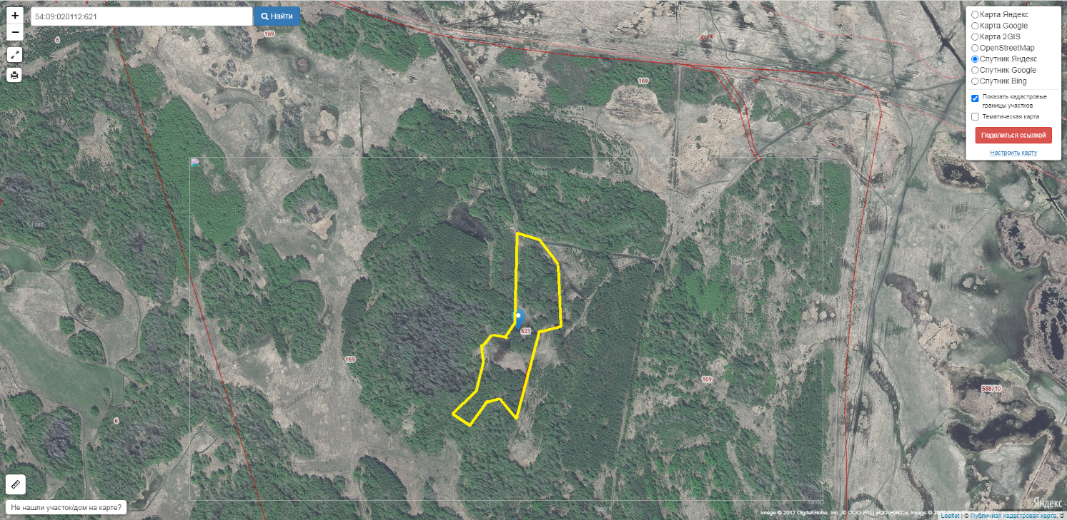

Анкета инвестиционной площадки № 2 по типу гринфилд

География земельного участка/площадки
Место расположения (адрес) | Новосибирская область, р-н Каргатский, с/с Алабугинский
Численность населенного пункта (человек)
Площадь (га) и размеры (км) | 963,9 га
Удаленность от ближайшей грузовой железнодорожной станции (название), км, ( с указанием собственника железнодорожного тупика при его наличии) | Железнодорожная станция г. Каргата.  Удаленность – 96,5 км
Удаленность от ближайшего аэропорта (название), км | Аэропорт «Толмачево»  Удаленность – 220 км
Близлежащие объекты (жилая застройка, промышленные и сельскохозяйственные предприятия) | п. Петровский – 8,1 км  п. Сапожковский – 5,2 км

Основные характеристики земельного участка/площадки
Кадастровый номер (при наличии) | 54:09:020127:975
Форма собственности (государственная, муниципальная, частная) | Гос. собственность не разграничена
Категория земель (с/х назначения, земли поселения и т.д.) | Земли сельскохозяйственного назначения
Возможный вид использования (в соответствии с ГП или СТП) | Посев с/х зерновых культур
Предложения по использованию участка, площадки, объекта | Посев с/х зерновых культур
Наличие на участке (площадке) объектов (зданий, сооружений и пр., их состояние, площадь, потенциально возможное использование и прочие характеристики) | отсутствует
Глубина залегания грунтовых вод (м) | Данные отсутствуют
Обеспеченность земельного участка/ площадки инженерной и транспортной инфраструктурой
Вид инфраструктуры | Предварительные технические условия (максимальный объем ресурсов, виды т.д.)
Водоснабжение | нет
Канализация сточных вод | нет
Электроснабжение | нет
Теплоснабжение | нет
Газоснабжение | нет
Подъездные пути, их характеристика (примыкание к участку, расстояние до автомобильной дороги федерального/регионального/ местного значения) | К ЗУ примыкает грунтовая (полевая дорога), расстояние до автомобильной дороги Р-383 – 8,7 км
Контактная информация
Собственник земельного участка/площадки | отсутствует
Наименование, юридический адрес
Контактное лицо, Ф.И.О. и должность руководителя, телефон, факс, , e-mail

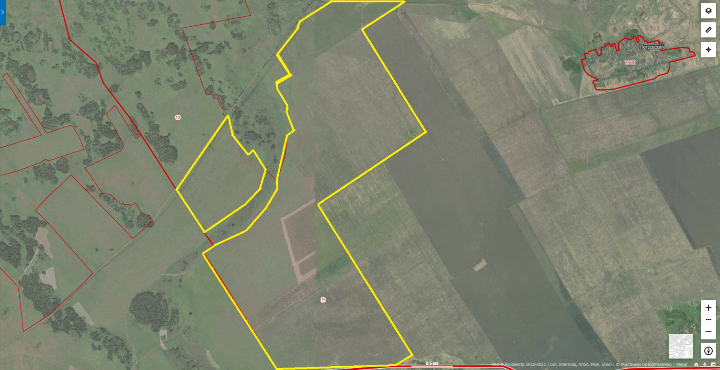
Анкета инвестиционной площадки № 1 по типу гринфилд

География земельного участка/площадки
Место расположения (адрес) | Каргатский район,  Суминский сельсовет
Численность населенного пункта (человек) | 505
Площадь (га) и размеры (км) | 141,6 га
Удаленность от ближайшей грузовой железнодорожной станции (название), км, ( с указанием собственника железнодорожного тупика при его наличии) | станция Каргат –60,0 км
Удаленность от ближайшего аэропорта (название), км | около 180 км от аэропорта «Толмачево»
Близлежащие объекты (жилая застройка, промышленные и сельскохозяйственные предприятия) | инд. жилая застройка– 1000м;

Основные характеристики земельного участка/площадки
Кадастровый номер (при наличии) | 54.09;020124:15.
Форма собственности (государственная, муниципальная, частная) | Собственность не разграничена-
Категория земель (с/х назначения, земли поселения и т.д.) | Земли запаса
Возможный вид использования (в соответствии с ГП или СТП) | Возделывания сельскохозяйственных культур
Предложения по использованию участка, площадки, объекта | Для ведения сельскохозяйственного производства
Наличие на участке (площадке) объектов (зданий, сооружений и пр., их состояние, площадь, потенциально возможное использование и прочие характеристики) | отсутствуют
Глубина залегания грунтовых вод (м) | н/д
Обеспеченность земельного участка/ площадки инженерной и транспортной
инфраструктурой
Вид инфраструктуры | Предварительные технические условия (максимальный объем ресурсов, виды т.д.)
Водоснабжение | -
Канализация сточных вод | -
Электроснабжение | -
Теплоснабжение | -
Газоснабжение | -
Подъездные пути, их характеристика (примыкание к участку, расстояние до автомобильной дороги федерального/регионального/ местного значения) | -
Контактная информация
Собственник земельного участка/площадки | Государственная
Наименование, юридический адрес | Администрация муниципального образования Суминский сельский совет  Адрес:632431, Каргатский район, село Сумы, ул. Орловка, здание 1.
Контактное лицо, Ф.И.О. и должность руководителя, телефон, факс, , e-mail | Титков Юрий Федорович  Глава муниципального образования  Телефон/факс: 8 (383) 65-55-346  E –mail: bolotina.adm@mail.ru

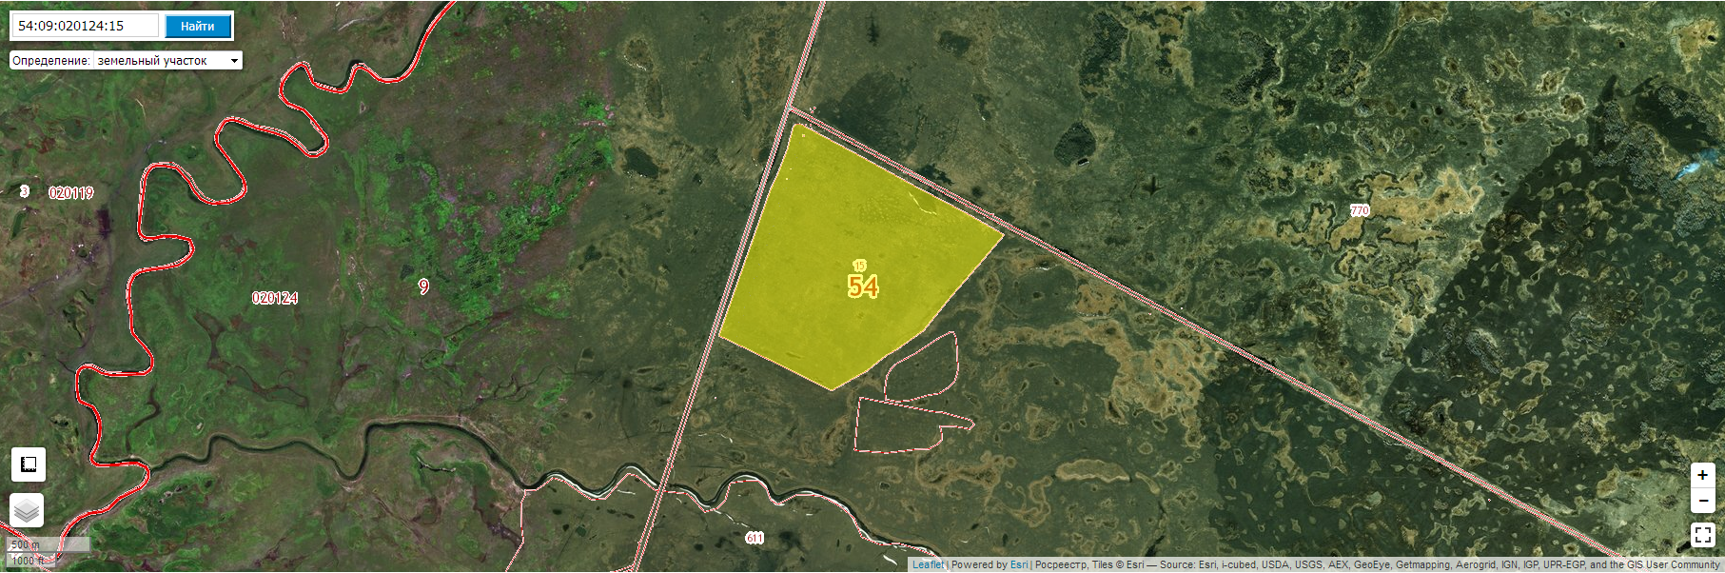

Анкета инвестиционной площадки № 2 по типу гринфилд

География земельного участка/площадки
Место расположения (адрес) | Каргатский район,  Суминский сельсовет
Численность населенного пункта (человек) | 505
Площадь (га) и размеры (км) | 559,5 га
Удаленность от ближайшей грузовой железнодорожной станции (название), км ( с указанием собственника железнодорожного тупика при его наличии) | Станция Каргат – 60,0 км
Удаленность от ближайшего аэропорта (название), км | около 187 км от аэропорта «Толмачево»
Близлежащие объекты (жилая застройка, промышленные и сельскохозяйственные предприятия с указанием их специализации) | инд. жилая застройка с запада – 1000 м;

Основные характеристики земельного участка/площадки
Кадастровый номер (при наличии) | 54.09;020124:771.
Форма собственности (государственная, муниципальная, частная) | Собственность не разграничена-
Категория земель (с/х назначения, земли поселения и т.д.) | Земли запаса
Возможный вид использования (в соответствии с ГП или СТП) | -
Предложения по использованию участка, площадки, объекта | Для ведения сельскохозяйственного производства
Наличие на участке (площадке) объектов (зданий, сооружений и пр., их состояние, площадь, потенциально возможное использование и прочие характеристики) | отсутствуют
Глубина залегания грунтовых вод (м) | н/д
Обеспеченность земельного участка/ площадки инженерной и транспортной
инфраструктурой
Водоснабжение | -
Канализация сточных вод | -
Электроснабжение | -
Теплоснабжение | -
Газоснабжение | -
Подъездные пути, их характеристика (примыкание к участку, расстояние до автомобильной дороги федерального/регионального/ местного значения) | -
Контактная информация
Собственник земельного участка/площадки | Государственная
Наименование, юридический адрес | Администрация муниципального образования Суминского сельского  Совета  Адрес:632431, Каргатский район, село Сумы, ул. Орловка, здание 1.
Контактное лицо, Ф.И.О. и должность руководителя, телефон, факс, e-mail | Титков Юрий Федорович, Глава муниципального образования  Телефон/факс: 8(383)65-55-346  E –mail: bolotina.adm@mail.ru

Анкета инвестиционной площадки № 3 по типу гринфилд

География земельного участка/площадки
Место расположения (адрес) | Каргатский район, с. Форпост-Каргат, ул. Совхозная д.1
Численность населенного пункта (человек) | 223
Площадь (га) и размеры (км) | 0,05 га (0,12*0,039)
Удаленность от ближайшей грузовой железнодорожной станции (название), км, ( с указанием собственника железнодорожного тупика при его наличии) | станция Каргат – 18 км
Удаленность от ближайшего аэропорта (название), км | около 200 км от аэропорта «Толмачево»
Близлежащие объекты (жилая застройка, промышленные и сельскохозяйственные предприятия) | инд. жилая застройка– 100 м;

Основные характеристики земельного участка/площадки
Кадастровый номер (при наличии)
Форма собственности (государственная, муниципальная, частная) | муниципальная
Категория земель (с/х назначения, земли поселения и т.д.) | земли поселений
Возможный вид использования (в соответствии с ГП или СТП) | -
Предложения по использованию участка, площадки, объекта | под склад, гараж
Наличие на участке (площадке) объектов (зданий, сооружений и пр., их состояние, площадь, потенциально возможное использование и прочие характеристики) | Нежилое здание (половина)
Глубина залегания грунтовых вод (м) | 0,8

Обеспеченность земельного участка/ площадки инженерной и транспортной инфраструктурой
Вид инфраструктуры | Предварительные технические условия (максимальный объем ресурсов, виды т.д.)
Водоснабжение | -
Канализация сточных вод | -
Электроснабжение | -
Теплоснабжение | -
Газоснабжение | -
Подъездные пути, их характеристика (примыкание к участку, расстояние до автомобильной дороги федерального/регионального/ местного значения) | Грунтовая дорога, расстояние до автомобильной дороги федерального/регионального значения-10 км, местного значения-0,02 км
Контактная информация
Собственник земельного участка/площадки | муниципальная
Наименование, юридический адрес | Администрация муниципального образования Форпост-Каргат сельский совет  Адрес:632411, Каргатский район, село Форпост- Каргат, ул. Школьная, д 1.
Контактное лицо, Ф.И.О. и должность руководителя, телефон, факс, , e-mail | Семенова Елена Александровна  Глава муниципального образования  Телефон/факс: 8 (383) 65 44-346  E –mail: fkselsovet@mail.ru

Анкета инвестиционной площадки № 4 по типу гринфилд

География земельного участка/площадки
Место расположения (адрес) | Каргатский район, г. Каргат, бывшая в/ч.
Численность населенного пункта (человек) | 9519
Площадь (га) и размеры (км) | 352 га ( 48 контуров)
Удаленность от ближайшей грузовой железнодорожной станции (название), км, ( с указанием собственника железнодорожного тупика при его наличии) | «Станция Каргат» – 6 км
Удаленность от ближайшего аэропорта (название), км | 180 км от аэропорта «Толмачево»
Близлежащие объекты (жилая застройка, промышленные и сельскохозяйственные предприятия) | 3 км населенный пункт

Основные характеристики земельного участка/площадки
Кадастровый номер (при наличии) | 54:09:020112:158
Форма собственности (государственная, муниципальная, частная) | муниципальная
Категория земель (с/х назначения, земли поселения и т.д.) | Земли промышленности, энергетики, транспорта, связи, радиовещания, телевидения, информатики, земли для обеспечения космической деятельности, земли обороны, безопасности и земли иного специального назначения
Возможный вид использования (в соответствии с ГП или СТП) | для размещения производственных объектов
Предложения по использованию участка, площадки, объекта | для размещения промышленных производств
Наличие на участке (площадке) объектов (зданий, сооружений и пр., их состояние, площадь, потенциально возможное использование и прочие характеристики) | Жилые помещения, котельная, гаражи, производственные боксы, хранилища-5 шт. (2*1800 кв. м; 3*2500 кв. м.), здание детского сада и школа площадью 448 м кв.
Глубина залегания грунтовых вод (м) | 1,5

Обеспеченность земельного участка/ площадки инженерной и транспортной инфраструктурой
Вид инфраструктуры | Предварительные технические условия (максимальный объем ресурсов, виды т.д.)
Водоснабжение | Скважины 2*700 куб.м/сут
Канализация сточных вод | Бытовая внутренняя
Электроснабжение | 600кВт (резерв)
Теплоснабжение | Газовое
Газоснабжение | Газовая котельная 1,4 МВт
Подъездные пути, их характеристика (примыкание к участку, расстояние до автомобильной дороги федерального/регионального/ местного значения) | 22 км внутренняя сеть дорог. Примыкание 900м к автомобильной дороге «Каргат-Кочки», ж/д тупик с подъездными путями
Контактная информация
Собственник земельного участка/площадки | муниципальная
Наименование, юридический адрес | Администрация муниципального образования г. Каргат  Адрес:632412, Каргатский район, г. Каргат, ул. Транспортная, 14.
Контактное лицо, Ф.И.О. и должность руководителя, телефон, факс, , e-mail | Пономаренко Владимир Владимирович  Глава муниципального образования  Телефон/факс: 8 (383) 65 21-000  E –mail: admkargat.ru

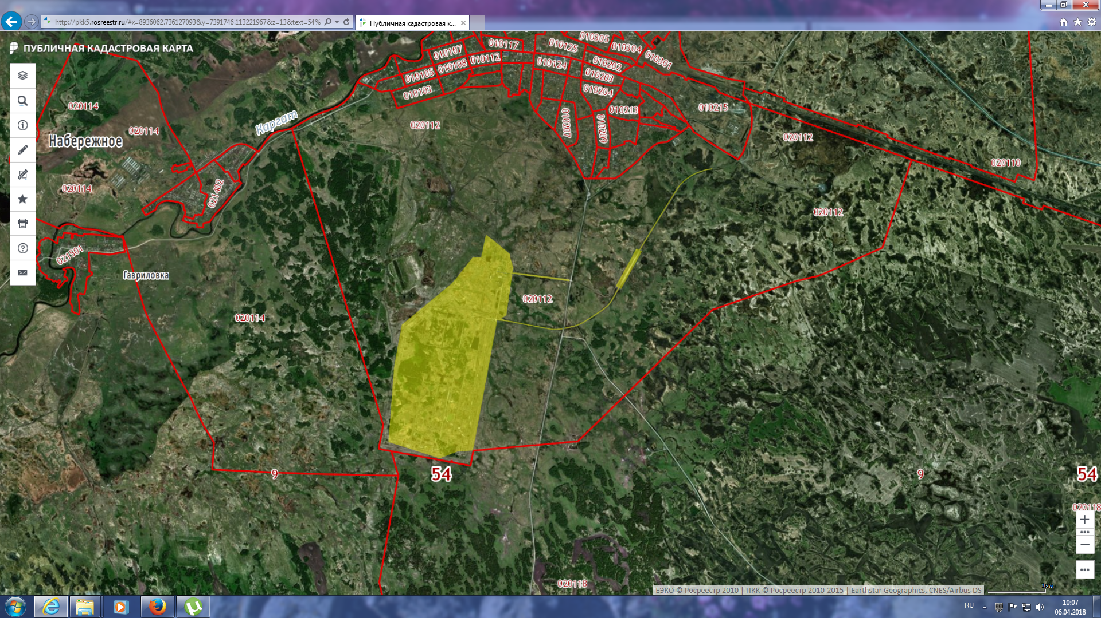

Анкета инвестиционной площадки № 3 по типу гринфилд

География земельного участка/площадки
Место расположения (адрес) | Каргатский район, с. Форпост-Каргат, ул. Совхозная д.1
Численность населенного пункта (человек) | 223
Площадь (га) и размеры (км) | 0,05 га (0,12*0,039)
Удаленность от ближайшей грузовой железнодорожной станции (название), км, ( с указанием собственника железнодорожного тупика при его наличии) | станция Каргат – 18 км
Удаленность от ближайшего аэропорта (название), км | около 200 км от аэропорта «Толмачево»
Близлежащие объекты (жилая застройка, промышленные и сельскохозяйственные предприятия) | инд. жилая застройка– 100 м;

Основные характеристики земельного участка/площадки
Кадастровый номер (при наличии)
Форма собственности (государственная, муниципальная, частная) | муниципальная
Категория земель (с/х назначения, земли поселения и т.д.) | земли поселений
Возможный вид использования (в соответствии с ГП или СТП) | -
Предложения по использованию участка, площадки, объекта | под склад, гараж
Наличие на участке (площадке) объектов (зданий, сооружений и пр., их состояние, площадь, потенциально возможное использование и прочие характеристики) | Нежилое здание (половина)
Глубина залегания грунтовых вод (м) | 0,8

Обеспеченность земельного участка/ площадки инженерной и транспортной инфраструктурой
Вид инфраструктуры | Предварительные технические условия (максимальный объем ресурсов, виды т.д.)
Водоснабжение | -
Канализация сточных вод | -
Электроснабжение | -
Теплоснабжение | -
Газоснабжение | -
Подъездные пути, их характеристика (примыкание к участку, расстояние до автомобильной дороги федерального/регионального/ местного значения) | Грунтовая дорога, расстояние до автомобильной дороги федерального/регионального значения-10 км, местного значения-0,02 км
Контактная информация
Собственник земельного участка/площадки | муниципальная
Наименование, юридический адрес | Администрация муниципального образования Форпост-Каргат сельский совет  Адрес:632411, Каргатский район, село Форпост- Каргат, ул. Школьная, д 1.
Контактное лицо, Ф.И.О. и должность руководителя, телефон, факс, , e-mail | Семенова Елена Александровна  Глава муниципального образования  Телефон/факс: 8 (383) 65 44-346  E –mail: fkselsovet@mail.ru

Анкета инвестиционной площадки № 5 по типу гринфилд

География земельного участка/площадки
Место расположения (адрес) | Каргатский район, Карганского мо северо-западнее от населенного пункта с. Филино
Численность населенного пункта (человек) | 142
Площадь (га) и размеры (км) | более 500тыс. кв. м
Удаленность от ближайшей грузовой железнодорожной станции (название), км, ( с указанием собственника железнодорожного тупика при его наличии) | станция Каргат – 29,4 км
Удаленность от ближайшего аэропорта (название), км | около 229 км от аэропорта «Толмачево»
Близлежащие объекты (жилая застройка, промышленные и сельскохозяйственные предприятия) | инд. жилая застройка – 1км;

Основные характеристики земельного участка/площадки
Кадастровый номер (при наличии) | -
Форма собственности (государственная, муниципальная, частная) | государственная
Категория земель (с/х назначения, земли поселения и т.д.) | с/х назначения
Возможный вид использования (в соответствии с ГП или СТП) | -
Предложения по использованию участка, площадки, объекта | пашни, строительство объектов сельского хозяйства
Наличие на участке (площадке) объектов (зданий, сооружений и пр., их состояние, площадь, потенциально возможное использование и прочие характеристики) | -
Глубина залегания грунтовых вод (м) | -

Обеспеченность земельного участка/ площадки инженерной и транспортной инфраструктурой
Вид инфраструктуры | Предварительные технические условия (максимальный объем ресурсов, виды т.д.)
Водоснабжение | -
Канализация сточных вод | -
Электроснабжение | -
Теплоснабжение | -
Газоснабжение | -
Подъездные пути, их характеристика (примыкание к участку, расстояние до автомобильной дороги федерального/регионального/ местного значения) | Грунтовая дорога, расстояние до автомобильной дороги федерального/регионального значения-1 км, местного значения-0,05 км
Контактная информация
Собственник земельного участка/площадки | государственная
Наименование, юридический адрес | Администрация муниципального образования Карганского сельского совета  Адрес:632416, Каргатский район, Карганское мо, село Филино
Контактное лицо, Ф.И.О. и должность руководителя, телефон, факс, , e-mail | Трипузов Алексей Владимирович  Глава муниципального образования  Телефон/факс: 8 (383) 65 46-384  E –mail: karganskiy.ru.

8.7. Нормативные правовые акты, регулирующие инвестиционную деятельность на муниципальном уровне

Наименование акта | Реквизиты | Основные положения
Постановление | от 19.09.2012 №731 | Об утверждении инвестиционного Совета, Положения об инвестиционном Совете при администрации Каргатского района
Постановление | от 19.09.2012 № 730 | Об определении приоритетных направлениях инвестиционной деятельности
Постановление | от 09.11.2012 № 835 | О муниципальной поддержке инвестиционной деятельности на территории Каргатского района Новосибирской области
Распоряжение | от 07.11.2013 № 607-р | О назначении инвестиционного уполномоченного
Постановление | от 09.09.2014 № 657 | Об утверждении Положения об инвестиционном уполномоченном муниципального образования Каргатский район
Распоряжение | от 09.09.2014 № 474-р | Об утверждении Порядка организации и работы канала прямой связи с инвесторами
Постановление | от 19.09. 2015 № 297 | О приостановлении муниципальной программы на срок 2016-2017 годы
Постановление | от 07.09.2018 № 356 | Об утверждении муниципальной программы «Развитие инвестиционной деятельности на территории Каргатского района Новосибирской области на 2019-2024 годы»
Постановление | от 16.09.2019 № 365 | Об утверждении Совета по вопросам предпринимательства и улучшению инвестиционного климата

8.8. Взаимодействие с инвесторами

В соответствии с постановлением администрации Каргатского района Новосибирской области от 09.11.2012 № 834 «Об определении приоритетного направления инвестиционной деятельности Каргатского района», муниципальная поддержка оказывается проектам, реализуемым следующим перспективным направлениям инвестиционной деятельности:
1.Развитие и модернизация агропромышленного комплекса;
2.Развитие сферы промышленного производства, в том числе переработки;
3.Модернизация и развитие социальной инфраструктуры.
Муниципальная поддержка инвесторам предоставлялась в рамках реализации муниципальной программы «Развитие малого и среднего предпринимательства, инвестиционной деятельности Каргатского района Новосибирской области» в следующих видах:
а) финансовая
б) консультационная
в) имущественная
Консультационная предоставляется в следующих формах:
- Предоставления информации о наличии и состоянии инженерной инфраструктуры, необходимой для реализации инвестиционного проекта (http://www.kargatskiy.ru/administratsiya12/investpolitika/инвестиционный-паспорт.html).
- Консультаций при подготовке документации по инвестиционным проектам.
- Содействие включению в федеральные и региональные программы наиболее эффективных инвестиционных проектов.
- Формирование предложений по реализации инвестиционных проектов для привлечения инвесторов на территорию района.
3.2. Финансовый вид муниципальной поддержки предоставляется в следующих формах:
а) предоставление субсидий;
б) возмещение затрат по договорам лизинга;
в) возмещение затрат по банковским кредитам.
Цель предоставления субсидий - оказание финансовой поддержки СМиСП, в соответствии с муниципальной программой «Развитие малого и среднего предпринимательства, инвестиционной деятельности в Каргатском районе Новосибирской области" (далее-Программа), в следующих формах:
а) субсидирование части затрат, связанных с приобретением оборудования (включая его доставку и монтаж) в целях создания, и (или) развития, и (или) модернизации производства товаров, работ и услуг;
б) субсидирование части затрат, связанных со строительством, реконструкцией и капитальным ремонтом зданий;
в) субсидирование части арендных платежей (за помещения и земельные участки, не находящиеся в муниципальной собственности);
г) субсидирование части процентных выплат по кредитам, привлеченным в российских кредитных организациях;
в) субсидирование части затрат, связанных с подключением к сетям инженерно-технологического обеспечения;
д) субсидирование части затрат по договорам лизинга;
е) субсидирование затрат СМ и СП участвующим в ярмарках;
ж) субсидирование части затрат на обучение субъектов малого и среднего предпринимательства.
Финансовая поддержка (субсидия) СМ и СП предоставляются главным распорядителем средств районного бюджета, по результатам конкурсного отбора, организатором которого является отдел экономики и планирования администрации Каргатского района.

8.9. История успеха реализации инвестиционных проектов на территории Каргатского района.
ООО «КФХ Русское Поле» создано в сентябре 2012 года. На базе созданного сельхозпредприятия осуществляется инвестиционный проект по строительству крупнейшего за Уралом современного животноводческого комплекса на 4450 коров полного цикла с применением самых передовых и прогрессивных технологий содержания скота, производства кормов и сельскохозяйственной продукции и их переработки.
На сегодняшний день ООО «КФХ Русское Поле» представляет собой крупное сельскохозяйственное предприятие, занимающееся производством и переработкой молока, производством мяса и зерна.

9. Контактная информация
Инвестиционный уполномоченный  по муниципальному району |  |  | 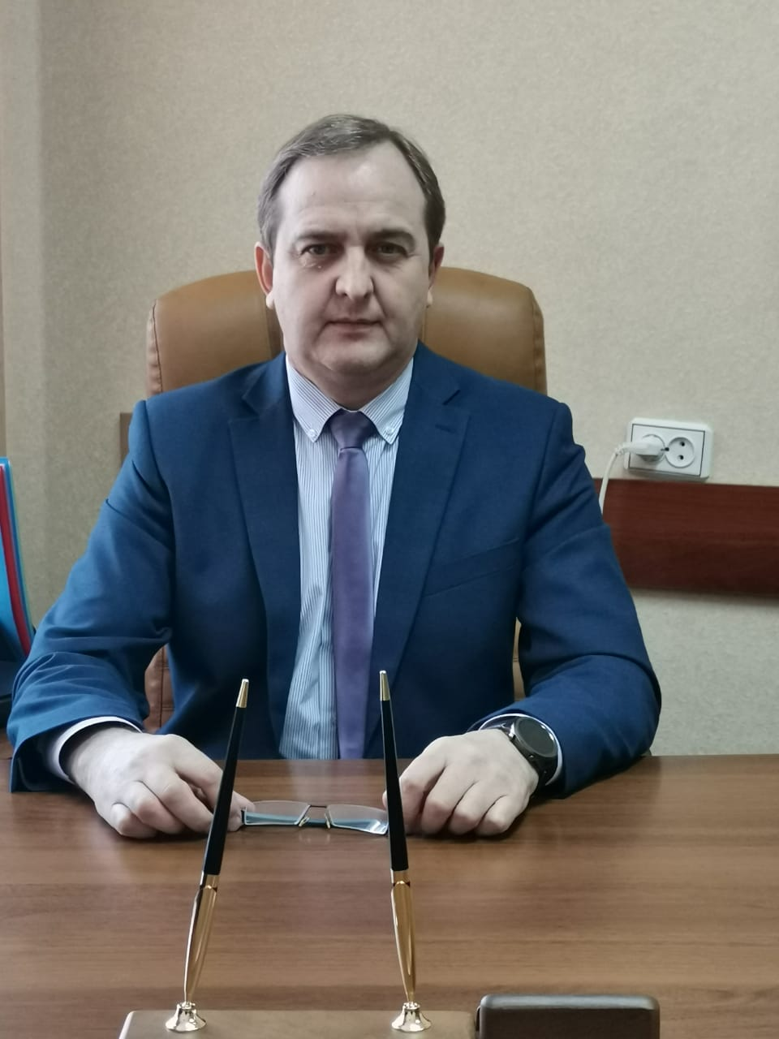
Ф.И.О. | Должность | Контактная информация  (адрес, телефон, e-mail)
Береснев Игорь Михайлович | Заместитель главы администрации Каргатского района Новосибирской области | г. Каргат,  ул.Советская,122  Тел.:8-923-116-45-16  70bim@mail.ru

